Ngày … tháng … năm 2026 | Họ và tên giáo viên: TRƯƠNG TỬ TRANG  Tổ chuyên môn: TOÁN
KẾ HOẠCH BÀI DẠY MÔN TOÁN LỚP 12

Thời gian thực hiện: (Số tiết 5: T14,15,16,17,18)
I. MỤC TIÊU
1. Về kiến thức
- Mô tả được sơ đồ tổng quát để khảo sát hàm số: tìm tập xác định, xét chiều biến thiên, tìm cực trị, tìm tiệm cận, lập bảng biến thiên, vẽ đồ thị.
- Khảo sát được tập xác định, chiều biến thiên, cực trị, tiệm cận, bảng biến thiên và vẽ được đồ thị của các hàm số: $y=ax^{3}+bx^{2}+cx+d$ $(a≠0)$; $y=\frac{ax+b}{cx+d}$ $(c≠0, ad-bc≠0)$; $y=\frac{ax^{2}+bx+c}{px+q}$ $(a≠0, p≠0$, đa thức tử không chia hết cho đa thức mẫu$)$.
- Nhận biết được tính đối xứng (tâm đối xứng, trục đối xứng) của đồ thị các hàm số trên.
- Giải thích được một số hiện tượng thực tiễn (chi phí trung bình, nồng độ dung dịch, điện trở tương đương) dựa vào sự biến thiên và tiệm cận của đồ thị hàm số.
2. Về năng lực
a) Năng lực chung
- Tự chủ và tự học: tự thực hiện đầy đủ các bước của sơ đồ khảo sát cho một hàm số mới; tự chọn mức bài tập phù hợp trên phiếu phân hóa; tự kiểm tra đồ thị vẽ tay bằng GeoGebra/Desmos và sửa sai.
- Giao tiếp và hợp tác: thảo luận nhóm để rút ra sơ đồ khảo sát từ HĐ1 SGK, nhận xét dạng đồ thị hàm bậc ba trên applet (HĐ2.2), phân tích lời giải khảo sát do AI tạo ra (HĐ3 – Trạm kiểm chứng AI); trình bày, phản biện bảng biến thiên và đồ thị của nhóm khác.
- Giải quyết vấn đề và sáng tạo: giải thích tình huống mở đầu (chi phí trung bình) bằng bảng biến thiên và tiệm cận; phát hiện một tình huống thực tiễn ở địa phương dẫn đến hàm phân thức và giải thích nó bằng đồ thị (HĐ4).
b) Năng lực đặc thù môn Toán
- Tư duy và lập luận toán học: lập luận từ dấu của $y'$ ra các khoảng đơn điệu, cực trị; từ giới hạn ra tiệm cận; giải thích vì sao hàm phân thức chỉ đơn điệu trên từng khoảng (không viết "trên $R\backslash \{…\}$"); chỉ ra được chỗ sai trong một lời giải khảo sát.
- Mô hình hóa toán học: thiết lập hàm số nồng độ, chi phí trung bình, điện trở tương đương từ tình huống thực tiễn; dùng tiệm cận ngang để giải thích "giảm nhưng luôn lớn hơn", "tăng nhưng không vượt ngưỡng".
- Giải quyết vấn đề toán học: vận dụng đúng sơ đồ khảo sát cho ba dạng hàm số; xác định điểm đặc biệt (giao với trục tọa độ, tâm đối xứng) để vẽ đồ thị chính xác.
- Giao tiếp toán học: đọc, lập và trình bày bảng biến thiên đúng quy ước; mô tả đồ thị bằng ngôn ngữ toán học (tiệm cận đứng, tiệm cận ngang, tiệm cận xiên, tâm đối xứng).
- Sử dụng công cụ, phương tiện học toán: dùng GeoGebra/Desmos vẽ đồ thị, quan sát ảnh hưởng của hệ số $a$ và của dấu $y'$ đến dạng đồ thị bậc ba; dùng máy tính cầm tay tính giá trị hàm số tại các điểm đặc biệt.
c) Năng lực số (Thông tư 02/2025/TT-BGDĐT, mức NC1 – THPT) và năng lực AI (Khung giáo dục AI – Quyết định 2422/QĐ-BGDĐT: NLa, NLb, NLc, NLd)
- 3.1.NC1a – Phát triển nội dung số (đồ thị, hình vẽ động): đối chiếu đồ thị vẽ tay với đồ thị hiển thị trên GeoGebra/Desmos; nhận ra phần mềm chỉ vẽ một "cửa sổ" của đồ thị, có thể làm mất tiệm cận hoặc cực trị nếu chọn khung nhìn không phù hợp (HĐ2.2, HĐ3, HĐ4).
- NLa, NLc – Năng lực AI: nhận biết giới hạn của AI; kiểm chứng, đối chiếu kết quả AI: phát hiện, chỉ ra lỗi trong lời giải khảo sát hàm số do chatbot AI tạo ra (xét dấu $y'$, kết luận đơn điệu, tiệm cận ngang, tâm đối xứng) và sửa lại bằng lập luận toán học (HĐ3 – Trạm kiểm chứng AI).
- NLb, NLc – Năng lực AI: đạo đức AI, trung thực học thuật; sử dụng công cụ AI phù hợp: viết câu lệnh để chatbot AI chỉ gợi ý bước tiếp theo, không giải hộ; ghi Nhật ký sử dụng AI; tự trình bày lời giải của mình (HĐ3, HĐ4).
- 3.1.NC1b – Phát triển nội dung số (sản phẩm số) và 2.5.NC1a – Quy tắc ứng xử trên mạng: tạo sản phẩm số (đồ thị Desmos có tiệm cận, kèm lời giải và giải thích thực tiễn) và nộp, chia sẻ, góp ý sản phẩm trên lớp học trực tuyến (HĐ4).
- 5.2.NC1b; 2.5.NC1a – Củng cố, luyện tập bài học trên môi trường số; an toàn, trung thực khi làm bài trực tuyến: Sử dụng hệ thống luyện tập trực tuyến do giáo viên/tổ chuyên môn tổ chức để củng cố nội dung bài học, nhận phản hồi và tự đánh giá kết quả; thực hiện đúng quy tắc an toàn, bảo mật và trung thực trong môi trường số. (Củng cố – bài luyện tập trên hệ thống Taode_thi_online.)
3. Về phẩm chất
- Chăm chỉ: hoàn thành đầy đủ các bước khảo sát, vẽ đồ thị cẩn thận, đúng tỉ lệ; hoàn thành bài tập về nhà 1.21b, 1.22b, 1.23a.
- Trung thực: vẽ tay trước rồi mới dùng phần mềm để kiểm chứng; ghi rõ phần có sự hỗ trợ của AI trong Nhật ký sử dụng AI; chấm chéo khách quan theo đáp án.
- Trách nhiệm: hoàn thành phần việc được phân công trong nhóm; nộp sản phẩm vận dụng đúng hạn; sử dụng điện thoại đúng mục đích học tập trong giờ học.
II. THIẾT BỊ DẠY HỌC VÀ HỌC LIỆU
1. Thiết bị, học liệu truyền thống
- Giáo viên: SGK Toán 12 tập một (KNTT), kế hoạch bài dạy, máy tính, máy chiếu/TV; Phiếu học tập số 1, 2, 3, 4; bảng phụ kẻ sẵn hệ trục tọa độ; thước kẻ; tiêu chí đánh giá (Phụ lục cuối KHBD); mã QR bài trắc nghiệm củng cố online (mục Củng cố).
- Học sinh: SGK, vở ghi, giấy kẻ ô li hoặc giấy kẻ ô vuông để vẽ đồ thị, thước kẻ, máy tính cầm tay; ôn lại Bài 1 (tính đơn điệu, cực trị) và Bài 3 (đường tiệm cận).
2. Công cụ số và AI hỗ trợ dạy học
Công cụ | Dùng ở hoạt động | Dùng để làm gì | Vai trò của GV
Desmos (GV trình chiếu đồ thị $f(x)=\frac{2x+45}{x}$ với khung nhìn rộng dần) | HĐ1 | Cho HS quan sát đồ thị "đi xuống và sát dần đường $y=2$" để suy nghĩ, chưa giải thích | Chỉ gợi vấn đề, không công bố lời giải; giữ lại câu hỏi để giải quyết ở HĐ2.3
Applet GeoGebra "Đồ thị hàm bậc ba" (thanh trượt $a,b,c,d$); GV tạo sẵn | HĐ2.2 | HS quan sát dạng đồ thị khi thay đổi dấu của $a$ và số nghiệm của $y'=0$; kiểm chứng tâm đối xứng có hoành độ $x=-\frac{b}{3a}$ | Yêu cầu HS nêu dự đoán trước khi kéo thanh trượt; chốt kiến thức bằng lập luận
GeoGebra/Desmos (trên điện thoại của HS, 1 máy/nhóm) | HĐ2.3, HĐ2.4, HĐ3, HĐ4 | Vẽ đồ thị và tiệm cận để đối chiếu với đồ thị vẽ tay | Quy định vẽ tay trước – dùng phần mềm sau; phần mềm chỉ để kiểm chứng
Chatbot AI (Gemini/ChatGPT/Copilot… tùy điều kiện) – GV sử dụng khi chuẩn bị | Chuẩn bị HĐ3 | Hỗ trợ sinh bài tập phân hóa 3 mức (Phiếu số 3) và tạo "lời giải AI" có lỗi (Phiếu số 4) | Thẩm định, chỉnh sửa đề và đáp án trước khi dùng; chịu trách nhiệm về tính chính xác của học liệu
Chatbot AI – HS sử dụng theo nhóm, trên 01 thiết bị/nhóm | HĐ3 (Trạm kiểm chứng AI), HĐ4 | Nhận gợi ý từng bước theo câu lệnh mẫu; tra cứu thông tin thực tiễn cho bài vận dụng | Cung cấp câu lệnh mẫu, giám sát thiết bị, yêu cầu ghi Nhật ký sử dụng AI; không chấp nhận lời giải chép từ AI
Google Classroom/Padlet của lớp | HĐ4 | Nộp, chia sẻ, nhận xét sản phẩm vận dụng | Công bố tiêu chí, hạn nộp; nhận xét, đánh giá sản phẩm
Bài trắc nghiệm củng cố online (dùng ở mục Củng cố): đăng trên trang tạo đề trực tuyến của GV (Taode_thi_online); HS không cần tài khoản, chỉ cần điện thoại có mạng và trình duyệt. HS làm 6 câu trắc nghiệm và 1 câu đúng sai trong 7 phút, được chấm điểm thang 10 và xem lời giải ngay; kết quả (họ tên, lớp, điểm, thời gian làm) tự động gửi về bảng tính của GV để xem bảng xếp hạng của lớp. Thứ tự 6 câu hỏi Phần I và phương án A–D được đảo ngẫu nhiên cho từng HS. GV chiếu mã QR, theo dõi bảng kết quả; nhắc HS tự làm, không trao đổi.
Đường link: https://trangtu66.github.io/Taode_thi_online/cc_bai4_t12.html
Mã QR (HS quét bằng camera điện thoại hoặc Zalo):

Câu lệnh mẫu cho HS khi dùng chatbot AI: "Em đang học khảo sát sự biến thiên và vẽ đồ thị hàm số. Hãy chỉ gợi ý MỘT bước tiếp theo cho bài sau, không giải hộ, không đưa bảng biến thiên hay đáp số. Đề bài: … Phần em đã làm: …"
III. TIẾN TRÌNH DẠY HỌC
Phân bố thời gian
Tiết (PPCT) | Hoạt động – nội dung | Thời gian (phút)
Tiết 1 (T14) | HĐ1: Mở đầu – tình huống chi phí trung bình (Hình 1.27) | 5
Tiết 1 (T14) | HĐ2.1: Sơ đồ khảo sát hàm số (HĐ1 SGK) | 22
Tiết 1 (T14) | HĐ2.2: Khảo sát hàm số bậc ba – Ví dụ 1 | 18
Tiết 2 (T15) | HĐ2.2 (tiếp): Ví dụ 2, Chú ý, quan sát applet GeoGebra | 15
Tiết 2 (T15) | HĐ3 – Phần 1: Luyện tập 1, Bài 1.21a | 30
Tiết 3 (T16) | HĐ2.3: Hàm số phân thức bậc nhất trên bậc nhất – Ví dụ 3, Luyện tập 2 (giải tình huống mở đầu) | 30
Tiết 3 (T16) | HĐ3 – Phần 2: Bài 1.22a | 15
Tiết 4 (T17) | HĐ2.4: Hàm số phân thức bậc hai trên bậc nhất – Ví dụ 4, Ví dụ 5 | 32
Tiết 4 (T17) | HĐ3 – Phần 3: Luyện tập 3 | 13
Tiết 5 (T18) | HĐ3 – Phần 4: Phiếu phân hóa, Trạm kiểm chứng AI | 25
Tiết 5 (T18) | HĐ4: Vận dụng – giao nhiệm vụ (thực hiện ngoài giờ trong 1 tuần) | 8
Tiết 5 (T18) | Củng cố: sơ đồ tư duy, trắc nghiệm online, chuẩn bị bài sau | 12
Tổng | 5 tiết | 225
TIẾT 1
1. Hoạt động 1: Mở đầu – Nêu vấn đề "vì sao chi phí trung bình giảm nhưng luôn lớn hơn 2 triệu đồng?" (5 phút)
a) Mục tiêu: Tạo tình huống có vấn đề gắn với thực tiễn sản xuất; HS quan sát đồ thị, nêu nhận xét ban đầu về sự biến thiên và "đường mà đồ thị tiến sát"; HS nhận ra cần một quy trình đầy đủ để nghiên cứu một hàm số và vẽ đồ thị của nó. Chưa yêu cầu HS giải bài toán.
b) Nội dung: Tình huống mở đầu (SGK tr.26):
Một đơn vị sản xuất hàng tiêu dùng ước tính chi phí để sản xuất $x$ đơn vị sản phẩm là $C(x)=2x+45$ (triệu đồng). Khi đó, chi phí trung bình cho mỗi đơn vị sản phẩm là $f(x)=\frac{C(x)}{x}$. Hãy giải thích tại sao chi phí trung bình giảm theo $x$ nhưng luôn lớn hơn 2 triệu đồng/sản phẩm. Điều này thể hiện trên đồ thị của hàm số $f(x)$ trong Hình 1.27 như thế nào?

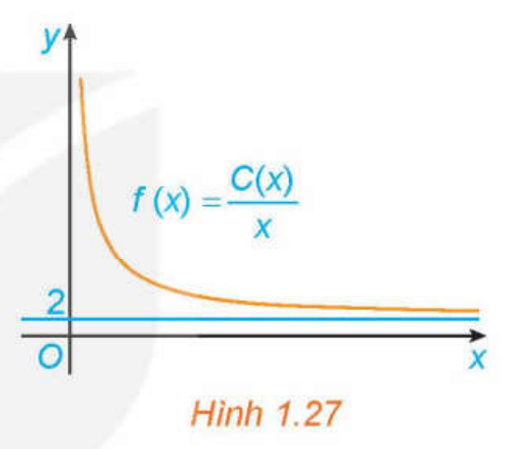
HS quan sát Hình 1.27 (GV phóng to đồ thị trên Desmos) và suy nghĩ trả lời các câu hỏi gợi mở:
– Khi số sản phẩm $x$ tăng, đồ thị đi lên hay đi xuống? Chi phí trung bình thay đổi thế nào?
– Đồ thị có cắt hoặc xuống dưới đường thẳng $y=2$ không? Theo em, đường thẳng $y=2$ có vai trò gì đối với đồ thị?
– Muốn khẳng định chắc chắn các nhận xét trên, ta cần những công cụ nào đã học?
c) Sản phẩm: Các ý kiến, dự đoán ban đầu của HS (có thể đúng hoặc chưa đúng), ví dụ: "đồ thị đi xuống nên chi phí giảm", "đồ thị sát dần đường $y=2$ nhưng không chạm", "cần xét đạo hàm và giới hạn", "$y=2$ có thể là tiệm cận ngang"…; HS nhận ra cần một quy trình gồm nhiều bước (đạo hàm, giới hạn, tiệm cận, bảng biến thiên) để nghiên cứu hàm số.
d) Tổ chức thực hiện:
- Giao nhiệm vụ: GV chiếu tình huống và Hình 1.27; kéo khung nhìn Desmos rộng dần để HS thấy đồ thị tiến sát đường $y=2$; nêu ba câu hỏi gợi mở, yêu cầu HS suy nghĩ cá nhân 1 phút.
- Thực hiện nhiệm vụ: HS quan sát, suy nghĩ, trao đổi nhanh với bạn cùng bàn. GV quan sát, khuyến khích HS nêu lí do; không nhận xét đúng, sai.
- Báo cáo, thảo luận: GV mời 3–4 HS nêu ý kiến, ghi các ý kiến vào góc bảng; HS khác bổ sung.
- Kết luận, nhận định: GV ghi nhận các ý kiến, chưa công bố lời giải; nêu vấn đề: để trả lời chính xác, ta cần khảo sát đầy đủ hàm số $f(x)$ → Bài học hôm nay xây dựng sơ đồ khảo sát hàm số (bài toán mở đầu sẽ được giải ở HĐ2.3 – Luyện tập 2).
2. Hoạt động 2: Hình thành kiến thức mới (117 phút)
2.1. Sơ đồ khảo sát hàm số (22 phút)
a) Mục tiêu: HS tự thực hiện lần lượt các bước khảo sát một hàm số quen thuộc (hàm bậc hai), từ đó khái quát được sơ đồ tổng quát khảo sát hàm số $y=f(x)$ và các lưu ý khi vẽ đồ thị.
b) Nội dung: Phiếu học tập số 1 gồm HĐ1 SGK và yêu cầu khái quát:
HĐ1 (SGK tr.26). Làm quen với việc khảo sát và vẽ đồ thị hàm số
Cho hàm số $y=x^{2}-4x+3$. Thực hiện lần lượt các yêu cầu sau:
a) Tính $y'$ và tìm các điểm tại đó $y'=0$.
b) Xét dấu $y'$ để tìm các khoảng đồng biến, khoảng nghịch biến và cực trị của hàm số.
c) Tính $\lim_{x→-∞}y$, $\lim_{x→+∞}y$ và lập bảng biến thiên của hàm số.
d) Vẽ đồ thị của hàm số và nhận xét về tính đối xứng của đồ thị.
Yêu cầu bổ sung của GV:
e) Trước câu a, em cần xác định điều gì của hàm số? Hãy sắp xếp các việc đã làm thành các bước để khảo sát một hàm số bất kì.
c) Sản phẩm:
- Tập xác định: $R$.
- a) $y'=2x-4$; $y'=0⇔x=2$.
- b) $y'<0$ khi $x<2$, $y'>0$ khi $x>2$: hàm số nghịch biến trên $(-∞;2)$, đồng biến trên $(2;+∞)$; đạt cực tiểu tại $x=2$, $y_{CT}=-1$.
- c) $\lim_{x→-∞}y=+∞$; $\lim_{x→+∞}y=+∞$. Bảng biến thiên:
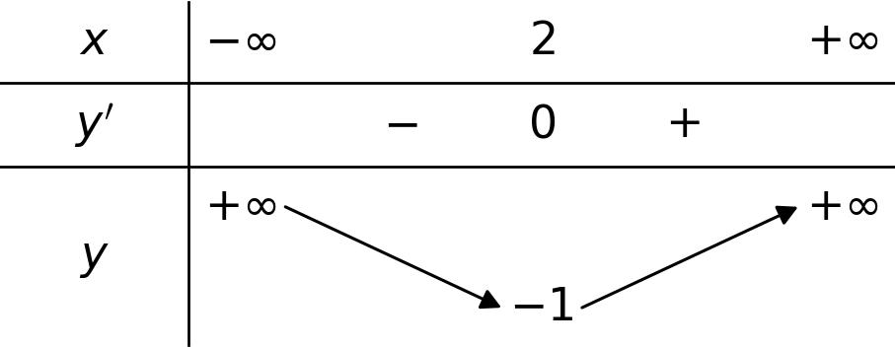
- d) Đồ thị là parabol có đỉnh $(2;-1)$, cắt trục tung tại $(0;3)$, cắt trục hoành tại $(1;0)$ và $(3;0)$; đồ thị nhận đường thẳng $x=2$ làm trục đối xứng.
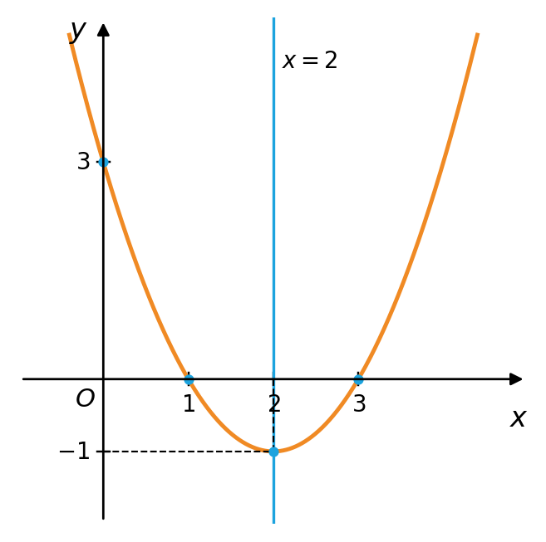
- e) Sơ đồ khảo sát hàm số (SGK tr.26):
Sơ đồ khảo sát hàm số $y=f(x)$:
1. Tìm tập xác định của hàm số.
2. Khảo sát sự biến thiên của hàm số:
- Tính đạo hàm $y'$. Tìm các điểm tại đó $y'$ bằng 0 hoặc đạo hàm không tồn tại.
- Xét dấu $y'$ để chỉ ra các khoảng đơn điệu của hàm số.
- Tìm cực trị của hàm số.
- Tìm các giới hạn tại vô cực, giới hạn vô cực và tìm tiệm cận của đồ thị hàm số (nếu có).
- Lập bảng biến thiên của hàm số.
3. Vẽ đồ thị của hàm số dựa vào bảng biến thiên.

Chú ý (SGK tr.27). Khi vẽ đồ thị, nên xác định thêm một số điểm đặc biệt của đồ thị, chẳng hạn tìm giao điểm của đồ thị với các trục toạ độ (khi có và việc tìm không quá phức tạp). Ngoài ra, cần lưu ý đến tính đối xứng của đồ thị (đối xứng tâm, đối xứng trục).
d) Tổ chức thực hiện:
- Giao nhiệm vụ: GV phát Phiếu học tập số 1, chia nhóm đôi; yêu cầu làm HĐ1 câu a, b, c (8 phút), câu d vẽ trên giấy ô li (4 phút).
- Thực hiện nhiệm vụ: HS tính đạo hàm, xét dấu, tính giới hạn, lập bảng biến thiên, vẽ đồ thị. GV theo dõi, hỗ trợ HS yếu lập bảng biến thiên (vị trí mũi tên, giá trị tại hai đầu); nhắc HS lấy thêm các điểm $(0;3)$, $(1;0)$, $(3;0)$, $(4;3)$ để vẽ.
- Báo cáo, thảo luận: GV chọn 1 nhóm trình bày bảng biến thiên và đồ thị trên bảng phụ; 1 nhóm khác trả lời câu e (sắp xếp các bước); lớp bổ sung bước "tìm tập xác định" và "tìm tiệm cận" (với hàm số có tiệm cận).
- Kết luận, nhận định: GV chốt sơ đồ khảo sát 3 bước (khung SGK tr.26) và Chú ý về điểm đặc biệt, tính đối xứng; nhấn mạnh: sơ đồ này sẽ áp dụng cho ba dạng hàm số trong bài.
2.2. Khảo sát và vẽ đồ thị hàm số đa thức bậc ba (33 phút: 18 phút tiết 1, 15 phút tiết 2)
a) Mục tiêu: HS vận dụng sơ đồ khảo sát cho hàm số bậc ba trong hai trường hợp: $y'=0$ có hai nghiệm phân biệt (Ví dụ 1) và $y'$ không đổi dấu (Ví dụ 2); nhận biết tâm đối xứng của đồ thị hàm bậc ba (hoành độ thỏa mãn $y''=0$); nhận xét dạng đồ thị theo dấu của $a$ và số nghiệm của $y'=0$ qua applet GeoGebra (3.1.NC1a).
b) Nội dung:
Ví dụ 1 (SGK tr.27). Khảo sát sự biến thiên và vẽ đồ thị của hàm số $y=-x^{3}+3x^{2}-4$.
Ví dụ 2 (SGK tr.28). Khảo sát sự biến thiên và vẽ đồ thị của hàm số $y=x^{3}-2x^{2}+2x-1$.
Nhiệm vụ bổ sung của GV (với applet GeoGebra):
– Kéo thanh trượt $a$ từ dương sang âm: nhánh bên phải của đồ thị thay đổi thế nào? Liên hệ với $\lim_{x→+∞}y$.
– Khi nào đồ thị có hai điểm cực trị, khi nào không có cực trị? Liên hệ với số nghiệm của phương trình $y'=0$.
– Tính $y''$ ở Ví dụ 1, Ví dụ 2, giải $y''=0$ và so sánh với tâm đối xứng của đồ thị.
c) Sản phẩm:
- Lời giải Ví dụ 1 (SGK):
1. Tập xác định của hàm số: $R$.
2. Sự biến thiên:
- Ta có: $y'=-3x^{2}+6x$. Vậy $y'=0$ khi $x=0$ hoặc $x=2$.
- Trên khoảng $(0;2)$, $y'>0$ nên hàm số đồng biến. Trên các khoảng $(-∞;0)$ và $(2;+∞)$, $y'<0$ nên hàm số nghịch biến trên mỗi khoảng đó.
- Hàm số đạt cực tiểu tại $x=0$, giá trị cực tiểu $y_{CT}=-4$. Hàm số đạt cực đại tại $x=2$, giá trị cực đại $y_{CĐ}=0$.
- Giới hạn tại vô cực: $\lim_{x→-∞}y=\lim_{x→-∞}x^{3}\left(-1+\frac{3}{x}-\frac{4}{x^{3}}\right)=+∞$; $\lim_{x→+∞}y=\lim_{x→+∞}x^{3}\left(-1+\frac{3}{x}-\frac{4}{x^{3}}\right)=-∞$.
- Bảng biến thiên:
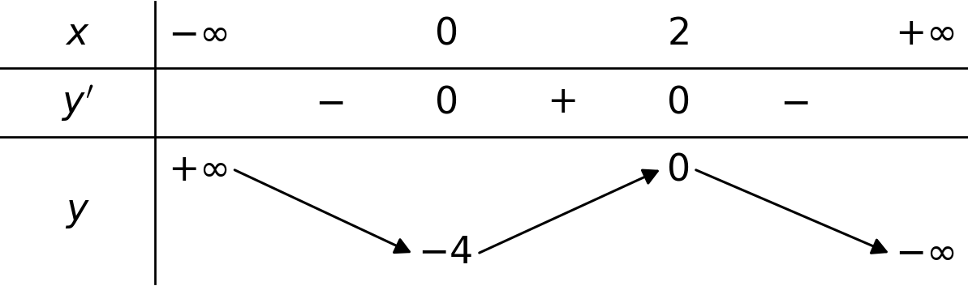
3. Đồ thị (H.1.28):
- Giao điểm của đồ thị hàm số với trục tung là điểm $(0;-4)$.
- Ta có $y=0⇔-x^{3}+3x^{2}-4=0⇔-(x-2)^{2}(x+1)=0⇔x=-1$ hoặc $x=2$. Do đó giao điểm của đồ thị hàm số với trục hoành là các điểm $(-1;0)$ và $(2;0)$.
- Đồ thị hàm số có tâm đối xứng là điểm $(1;-2)$.
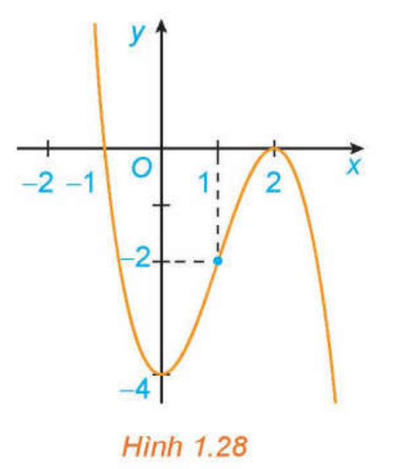
- Lời giải Ví dụ 2 (SGK):
1. Tập xác định của hàm số: $R$.
2. Sự biến thiên:
- Ta có: $y'=3x^{2}-4x+2$. Vậy $y'>0$ với mọi $x∈R$.
- Hàm số đồng biến trên khoảng $(-∞;+∞)$.
- Hàm số không có cực trị.
- Giới hạn tại vô cực: $\lim_{x→-∞}y=\lim_{x→-∞}x^{3}\left(1-\frac{2}{x}+\frac{2}{x^{2}}-\frac{1}{x^{3}}\right)=-∞$; $\lim_{x→+∞}y=\lim_{x→+∞}x^{3}\left(1-\frac{2}{x}+\frac{2}{x^{2}}-\frac{1}{x^{3}}\right)=+∞$.
- Bảng biến thiên:
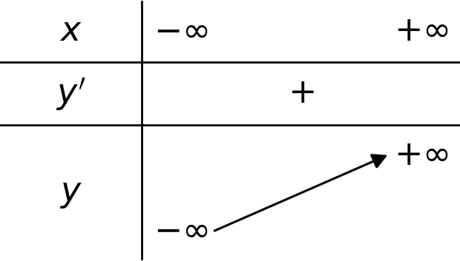
3. Đồ thị (H.1.29):
- Giao điểm của đồ thị hàm số với trục tung là điểm $(0;-1)$.
- Ta có $y=0⇔x^{3}-2x^{2}+2x-1=0⇔(x-1)(x^{2}-x+1)=0⇔x=1$. Do đó giao điểm của đồ thị hàm số với trục hoành là điểm $(1;0)$.
- Đồ thị hàm số có tâm đối xứng là điểm $\left(\frac{2}{3};-\frac{7}{27}\right)$.
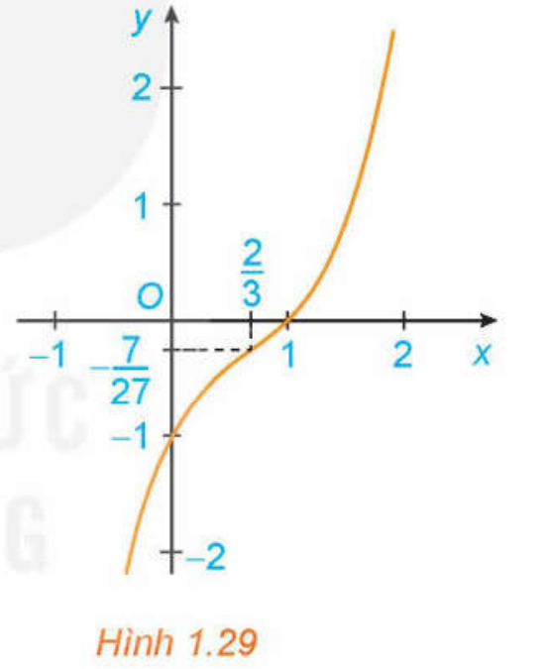
- Nhiệm vụ bổ sung: $a>0$ thì $\lim_{x→+∞}y=+∞$ (nhánh phải đi lên), $a<0$ thì nhánh phải đi xuống; $y'=0$ có hai nghiệm phân biệt thì đồ thị có hai điểm cực trị, $y'=0$ vô nghiệm hoặc có nghiệm kép thì hàm số không có cực trị. Ví dụ 1: $y''=-6x+6=0⇔x=1$, $y(1)=-2$; Ví dụ 2: $y''=6x-4=0⇔x=\frac{2}{3}$, $y\left(\frac{2}{3}\right)=-\frac{7}{27}$: trùng với tâm đối xứng.
- Kiến thức trọng tâm:
Chú ý (SGK tr.27). Đồ thị của hàm số bậc ba $y=ax^{3}+bx^{2}+cx+d$ $(a≠0)$:
- Có tâm đối xứng là điểm có hoành độ thoả mãn $y''=0$, hay $x=-\frac{b}{3a}$.
- Không có tiệm cận.

d) Tổ chức thực hiện:
- Giao nhiệm vụ (tiết 1): GV chiếu Ví dụ 1, giao HS làm cá nhân theo sơ đồ khảo sát, bước 1 và bước 2 (8 phút).
- Thực hiện nhiệm vụ: HS tính $y'$, xét dấu, tính giới hạn, lập bảng biến thiên. GV lưu ý HS xét dấu tam thức $-3x^{2}+6x$ có hệ số $a<0$ (trong trái, ngoài cùng dấu với $a$); hướng dẫn HS tính giới hạn bằng cách đặt $x^{3}$ làm nhân tử chung.
- Báo cáo, thảo luận: 1 HS lên bảng lập bảng biến thiên; lớp nhận xét. GV hướng dẫn bước 3: tìm giao điểm với các trục (phân tích $-x^{3}+3x^{2}-4=-(x-2)^{2}(x+1)$), xác định điểm $(1;-2)$, rồi vẽ đồ thị; HS vẽ vào vở, đối chiếu với Hình 1.28.
- Kết luận, nhận định: GV chốt cách trình bày một bài khảo sát theo 3 bước; nhận xét: đồ thị "lượn" qua điểm cực tiểu, điểm $(1;-2)$ rồi đến điểm cực đại.
- Giao nhiệm vụ (tiết 2): GV giao nhóm đôi làm Ví dụ 2 (7 phút), sau đó cả lớp quan sát applet GeoGebra và trả lời ba câu hỏi bổ sung (8 phút).
- Thực hiện, báo cáo: HS nhận ra $y'=3x^{2}-4x+2$ có $Δ'=4-6<0$ nên $y'>0$; 1 nhóm trình bày; GV kéo thanh trượt trên applet, HS nêu dự đoán trước khi GV thay đổi hệ số, rồi đối chiếu.
- Kết luận, nhận định: GV chốt Chú ý về tâm đối xứng, không có tiệm cận; lưu ý phần mềm chỉ minh họa, kết luận phải dựa trên tính toán.
TIẾT 2 (sau 15 phút đầu hoàn thành HĐ2.2 – Ví dụ 2)
3. Hoạt động 3: Luyện tập – Phần 1: Khảo sát hàm số bậc ba (30 phút)
Hoạt động 3 gồm 4 phần, tổng 83 phút, bố trí xen sau từng nội dung kiến thức: phần 1 (tiết 2), phần 2 (tiết 3), phần 3 (tiết 4), phần 4 (tiết 5).
a) Mục tiêu: HS vận dụng sơ đồ khảo sát cho hàm số bậc ba với $a<0$, $y'$ không đổi dấu (Luyện tập 1) và $y'=0$ có hai nghiệm (Bài 1.21a); tự kiểm chứng đồ thị bằng GeoGebra/Desmos (3.1.NC1a).
b) Nội dung:
Luyện tập 1 (SGK tr.28). Khảo sát sự biến thiên và vẽ đồ thị của hàm số $y=-2x^{3}+3x^{2}-5x$.
Bài 1.21 (SGK tr.32). Khảo sát sự biến thiên và vẽ đồ thị của các hàm số sau: a) $y=-x^{3}+3x+1$; b) $y=x^{3}+3x^{2}-x-1$.
Câu a làm trên lớp; câu b giao về nhà.
c) Sản phẩm:
- Luyện tập 1: Tập xác định $R$. $y'=-6x^{2}+6x-5$ có $Δ'=9-30<0$ nên $y'<0$ với mọi $x∈R$: hàm số nghịch biến trên $(-∞;+∞)$, không có cực trị. $\lim_{x→-∞}y=+∞$; $\lim_{x→+∞}y=-∞$.
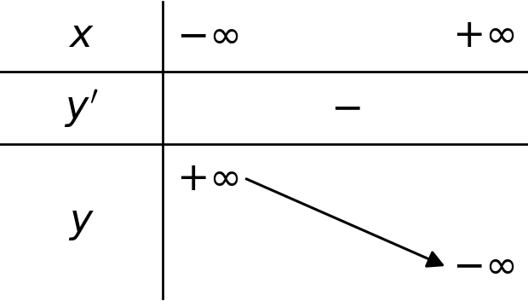
Đồ thị: cắt trục tung tại $O(0;0)$; $y=0⇔x(-2x^{2}+3x-5)=0⇔x=0$ (vì $-2x^{2}+3x-5<0$ với mọi $x$) nên đồ thị chỉ cắt trục hoành tại $O$. $y''=-12x+6=0⇔x=\frac{1}{2}$: tâm đối xứng $I\left(\frac{1}{2};-2\right)$. Điểm khác: $(-1;10)$, $(1;-4)$.
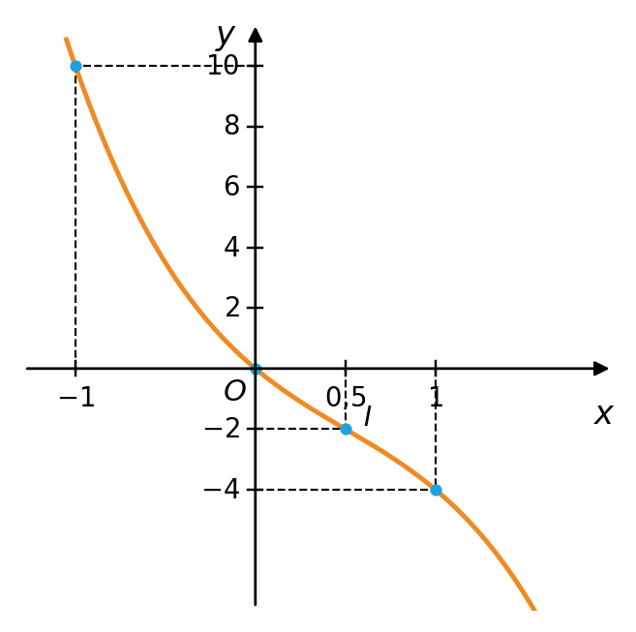
- Bài 1.21a: Tập xác định $R$. $y'=-3x^{2}+3$; $y'=0⇔x=-1$ hoặc $x=1$. Hàm số nghịch biến trên $(-∞;-1)$ và $(1;+∞)$, đồng biến trên $(-1;1)$; cực tiểu tại $x=-1$, $y_{CT}=-1$; cực đại tại $x=1$, $y_{CĐ}=3$. $\lim_{x→-∞}y=+∞$; $\lim_{x→+∞}y=-∞$.
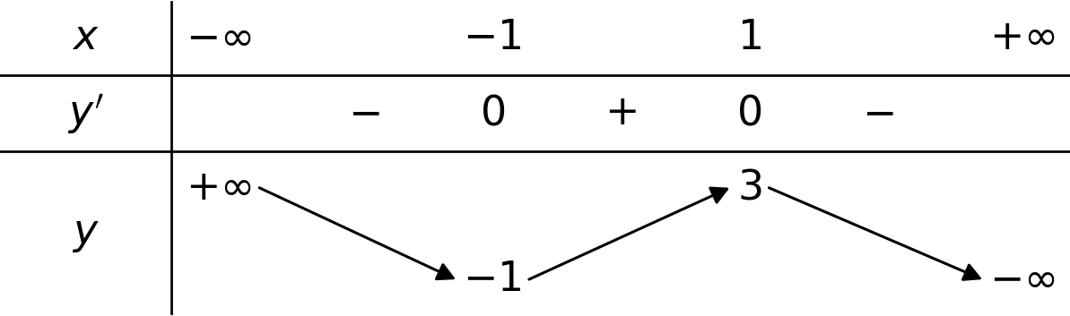
Đồ thị cắt trục tung tại $(0;1)$; $y''=-6x=0⇔x=0$: tâm đối xứng $I(0;1)$; điểm khác: $(-2;3)$, $(2;-1)$.
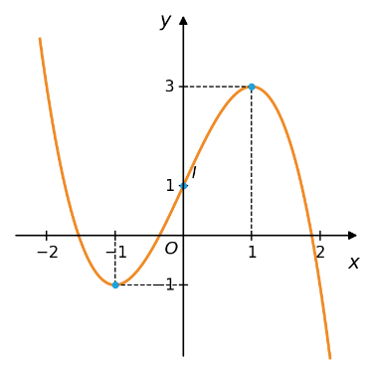

Bài 1.21b (về nhà – đáp số): $y'=3x^{2}+6x-1=0⇔x=-1±\frac{2\sqrt{3}}{3}$; hàm số đồng biến trên $\left(-∞;-1-\frac{2\sqrt{3}}{3}\right)$ và $\left(-1+\frac{2\sqrt{3}}{3};+∞\right)$, nghịch biến trên khoảng còn lại; $y_{CĐ}=2+\frac{16\sqrt{3}}{9}$, $y_{CT}=2-\frac{16\sqrt{3}}{9}$; tâm đối xứng $I(-1;2)$; đồ thị cắt trục tung tại $(0;-1)$.
d) Tổ chức thực hiện:
- Giao nhiệm vụ: GV chia lớp thành hai dãy: dãy 1 làm Luyện tập 1, dãy 2 làm Bài 1.21a (15 phút, cá nhân, vẽ đồ thị trên giấy ô li). Sau khi vẽ tay xong, mỗi bàn dùng 1 điện thoại vẽ đồ thị trên Desmos để kiểm chứng.
- Thực hiện nhiệm vụ: HS thực hiện 3 bước. GV đi các bàn: HS yếu được gợi ý xét dấu $y'$ bằng $Δ'$ (Luyện tập 1); nhắc HS không "đoán" dạng đồ thị mà phải dựa vào bảng biến thiên và điểm đặc biệt.
- Báo cáo, thảo luận: GV chọn 1 HS mỗi dãy trình bày trên bảng (10 phút); HS dãy kia nhận xét theo tiêu chí: đủ 3 bước, bảng biến thiên đúng, đồ thị đi qua các điểm đặc biệt, thể hiện tâm đối xứng.
- Kết luận, nhận định: GV nhận xét, chốt: hàm bậc ba có hai dạng chính (có hai cực trị hoặc không có cực trị), hướng của nhánh phải phụ thuộc dấu của $a$; giao Bài 1.21b về nhà.
TIẾT 3
2. Hoạt động 2 (tiếp) – 2.3. Khảo sát và vẽ đồ thị hàm số phân thức $y=\frac{ax+b}{cx+d}$ $(c≠0, ad-bc≠0)$ (30 phút)
a) Mục tiêu: HS vận dụng sơ đồ khảo sát cho hàm số $y=\frac{ax+b}{cx+d}$: xét dấu $y'$ trên từng khoảng, tìm tiệm cận đứng, tiệm cận ngang, lập bảng biến thiên có tiệm cận đứng, vẽ đồ thị; nhận biết tâm đối xứng và trục đối xứng của đồ thị; giải quyết được bài toán mở đầu (Luyện tập 2).
b) Nội dung: Phiếu học tập số 2:
Ví dụ 3 (SGK tr.28). Khảo sát sự biến thiên và vẽ đồ thị của hàm số $y=\frac{x+1}{x-2}$.
Câu hỏi dẫn dắt của GV:
1) Tập xác định của hàm số có gì khác với hàm bậc ba? Điều đó ảnh hưởng thế nào đến cách viết khoảng đơn điệu và bảng biến thiên?
2) Tính $y'$. Dấu của $y'$ có phụ thuộc $x$ không?
3) Tính các giới hạn cần thiết để tìm tiệm cận đứng, tiệm cận ngang.
4) Vẽ đồ thị trên GeoGebra/Desmos sau khi vẽ tay: giao điểm của hai tiệm cận có vai trò gì đối với đồ thị?
Luyện tập 2 (SGK tr.29). Giải bài toán ở tình huống mở đầu, coi $f(x)$ là hàm số xác định với $x≥1$.
c) Sản phẩm:
- Lời giải Ví dụ 3 (SGK):
1. Tập xác định của hàm số: $R\backslash \{2\}$.
2. Sự biến thiên:
- Ta có: $y'=-\frac{3}{(x-2)^{2}}<0$ với mọi $x≠2$.
- Hàm số nghịch biến trên từng khoảng $(-∞;2)$ và $(2;+∞)$.
- Hàm số không có cực trị.
- Tiệm cận: $\lim_{x→2^{-}}y=\lim_{x→2^{-}}\frac{x+1}{x-2}=-∞$; $\lim_{x→2^{+}}y=\lim_{x→2^{+}}\frac{x+1}{x-2}=+∞$;
$\lim_{x→+∞}y=\lim_{x→+∞}\frac{x+1}{x-2}=1$; $\lim_{x→-∞}y=\lim_{x→-∞}\frac{x+1}{x-2}=1$.
Do đó, đồ thị của hàm số có tiệm cận đứng là đường thẳng $x=2$, tiệm cận ngang là đường thẳng $y=1$.
- Bảng biến thiên:
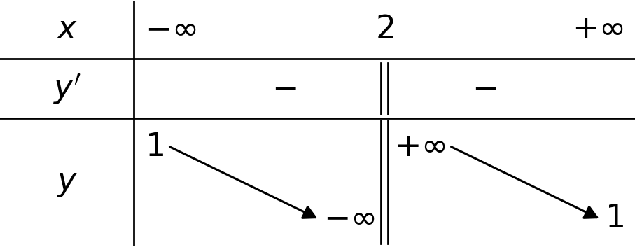
3. Đồ thị (H.1.30):
- Giao điểm của đồ thị hàm số với trục tung là điểm $\left(0;-\frac{1}{2}\right)$.
- Giao điểm của đồ thị hàm số với trục hoành là điểm $(-1;0)$.
- Đồ thị hàm số nhận giao điểm $I(2;1)$ của hai đường tiệm cận làm tâm đối xứng và nhận hai đường phân giác của các góc tạo bởi hai đường tiệm cận này làm trục đối xứng.
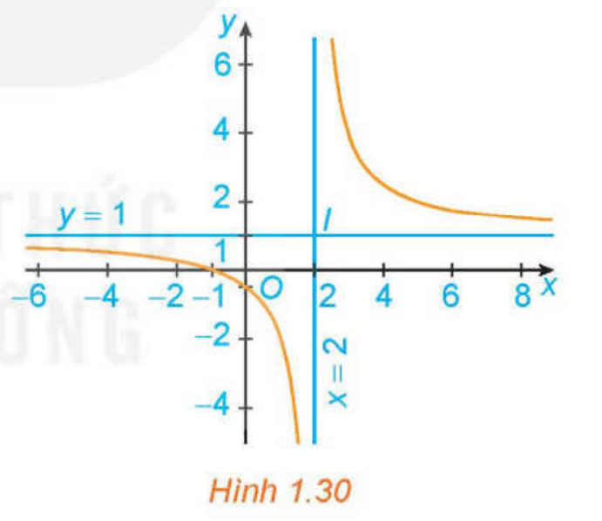
- Kiến thức trọng tâm:
Chú ý (SGK tr.29). Đồ thị của hàm số phân thức $y=\frac{ax+b}{cx+d}$ $(c≠0, ad-bc≠0)$:
- Nhận giao điểm của tiệm cận đứng và tiệm cận ngang làm tâm đối xứng;
- Nhận hai đường phân giác của các góc tạo bởi hai đường tiệm cận này làm các trục đối xứng.

GV bổ sung (rút ra từ Ví dụ 3): $y'=\frac{ad-bc}{(cx+d)^{2}}$ nên $y'$ không đổi dấu trên từng khoảng xác định: hàm số luôn đồng biến (hoặc luôn nghịch biến) trên TỪNG khoảng, không có cực trị; tiệm cận đứng $x=-\frac{d}{c}$, tiệm cận ngang $y=\frac{a}{c}$.
- Luyện tập 2 (giải bài toán mở đầu): $f(x)=\frac{2x+45}{x}=2+\frac{45}{x}$, $x≥1$.
- $f'(x)=-\frac{45}{x^{2}}<0$ với mọi $x≥1$ nên $f(x)$ nghịch biến trên $[1;+∞)$; $f(1)=47$.
- $\lim_{x→+∞}f(x)=\lim_{x→+∞}\left(2+\frac{45}{x}\right)=2$ nên đường thẳng $y=2$ là tiệm cận ngang của đồ thị.
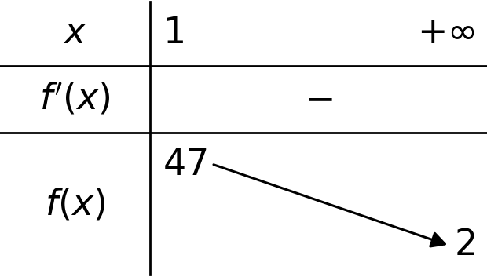
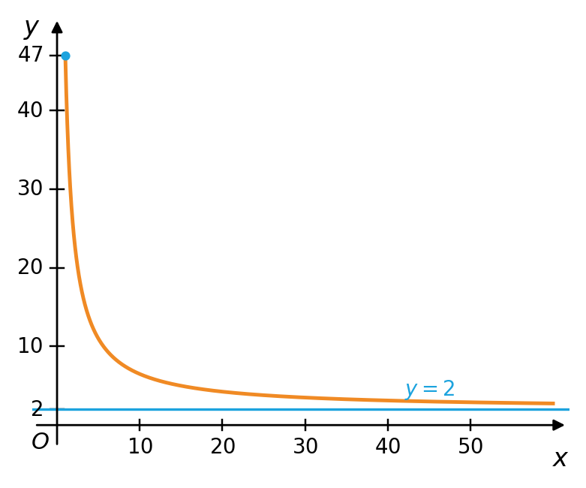
- Giải thích: vì $f(x)$ nghịch biến nên khi sản xuất càng nhiều, chi phí trung bình càng giảm; vì $f(x)=2+\frac{45}{x}>2$ với mọi $x≥1$ nên chi phí trung bình luôn lớn hơn 2 triệu đồng/sản phẩm. Trên đồ thị (H.1.27): đồ thị đi xuống từ trái sang phải và tiến sát đường tiệm cận ngang $y=2$ nhưng luôn nằm phía trên đường thẳng đó.
d) Tổ chức thực hiện:
- Giao nhiệm vụ: GV phát Phiếu học tập số 2, chia nhóm 4 HS; yêu cầu thực hiện Ví dụ 3 theo 4 câu hỏi dẫn dắt (12 phút).
- Thực hiện nhiệm vụ: HS tính $y'$ bằng công thức đạo hàm của thương, tính các giới hạn một bên tại $x=2$ (ôn lại Bài 3), lập bảng biến thiên có đường kẻ kép tại $x=2$. GV theo dõi, hỗ trợ nhóm lúng túng khi xét dấu tử và mẫu để tính giới hạn một bên; nhắc nhóm vẽ tiệm cận trước, lấy điểm đặc biệt rồi vẽ hai nhánh.
- Báo cáo, thảo luận: GV chọn 1 nhóm trình bày bảng biến thiên và đồ thị; nhóm khác nhận xét. GV nêu câu hỏi phản biện: "Có thể viết hàm số nghịch biến trên $R\backslash \{2\}$ không?" – HS lấy $x_{1}=1<x_{2}=3$ có $y(1)=-2<y(3)=4$ để bác bỏ.
- Kết luận, nhận định: GV chốt lời giải, Chú ý SGK và phần bổ sung (dạng tổng quát của $y'$, công thức hai tiệm cận).
- Giao nhiệm vụ tiếp (Luyện tập 2 – 10 phút): GV chiếu lại tình huống mở đầu và các ý kiến ghi ở góc bảng từ HĐ1; HS làm cá nhân, 1 HS trình bày.
- Kết luận, nhận định: GV nhận xét, đối chiếu với các dự đoán ở HĐ1; chốt ý nghĩa thực tiễn của tiệm cận ngang: giá trị mà đại lượng tiến dần tới nhưng không đạt được.
3. Hoạt động 3 (tiếp): Luyện tập – Phần 2: Khảo sát hàm số $y=\frac{ax+b}{cx+d}$ (15 phút)
a) Mục tiêu: HS vận dụng sơ đồ khảo sát cho hàm phân thức bậc nhất trên bậc nhất có $y'>0$; vẽ đúng hai nhánh đồ thị và tâm đối xứng.
b) Nội dung: Bài 1.22 (SGK tr.32). Khảo sát sự biến thiên và vẽ đồ thị của các hàm số sau: a) $y=\frac{2x+1}{x+1}$; b) $y=\frac{x+3}{1-x}$. Câu a làm trên lớp; câu b giao về nhà.
c) Sản phẩm:
- Bài 1.22a: Tập xác định $R\backslash \{-1\}$. $y'=\frac{1}{(x+1)^{2}}>0$ với mọi $x≠-1$: hàm số đồng biến trên từng khoảng $(-∞;-1)$ và $(-1;+∞)$, không có cực trị. $\lim_{x→-1^{-}}y=+∞$, $\lim_{x→-1^{+}}y=-∞$: tiệm cận đứng $x=-1$; $\lim_{x→±∞}y=2$: tiệm cận ngang $y=2$.
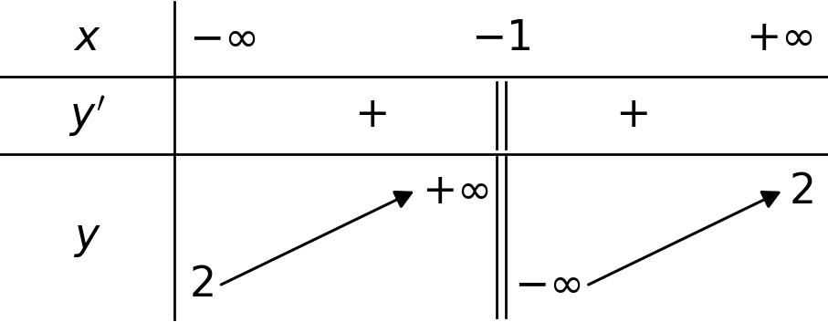
Đồ thị cắt trục tung tại $(0;1)$, cắt trục hoành tại $\left(-\frac{1}{2};0\right)$, nhận $I(-1;2)$ làm tâm đối xứng.
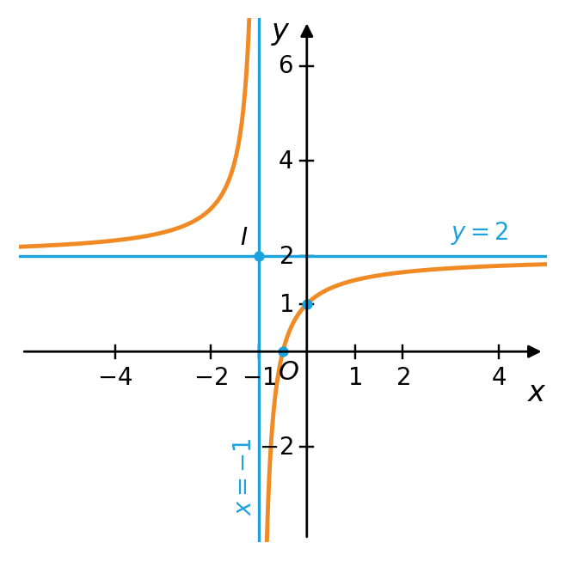
- Bài 1.22b (về nhà – đáp số): Tập xác định $R\backslash \{1\}$; $y'=\frac{4}{(1-x)^{2}}>0$: hàm số đồng biến trên từng khoảng $(-∞;1)$ và $(1;+∞)$; tiệm cận đứng $x=1$, tiệm cận ngang $y=-1$; đồ thị cắt các trục tại $(0;3)$, $(-3;0)$, tâm đối xứng $I(1;-1)$.
d) Tổ chức thực hiện:
- Giao nhiệm vụ: HS làm cá nhân Bài 1.22a (9 phút).
- Thực hiện nhiệm vụ: HS thực hiện; GV quan sát, hỗ trợ HS yếu tính giới hạn một bên tại $x=-1$ (tử số dần tới $-1$, mẫu số dần tới $0^{-}$ hoặc $0^{+}$).
- Báo cáo, thảo luận: HS đổi vở chấm chéo theo đáp án GV chiếu (bảng biến thiên và đồ thị mẫu).
- Kết luận, nhận định: GV nhận xét lỗi thường gặp: viết "đồng biến trên $R\backslash \{-1\}$"; đặt sai vị trí $+∞$, $-∞$ hai bên đường kẻ kép; giao Bài 1.22b về nhà.
TIẾT 4
2. Hoạt động 2 (tiếp) – 2.4. Khảo sát và vẽ đồ thị hàm số phân thức $y=\frac{ax^{2}+bx+c}{px+q}$ (32 phút)
a) Mục tiêu: HS biết viết hàm số dưới dạng $y=mx+n+\frac{k}{px+q}$ để tính đạo hàm và tìm tiệm cận xiên; vận dụng sơ đồ khảo sát cho trường hợp hàm số có hai cực trị (Ví dụ 4) và không có cực trị (Ví dụ 5); nhận biết tâm đối xứng, trục đối xứng của đồ thị.
b) Nội dung:
Ví dụ 4 (SGK tr.30). Khảo sát và vẽ đồ thị của hàm số $y=\frac{x^{2}-x-1}{x-2}$.
Ví dụ 5 (SGK tr.31). Khảo sát sự biến thiên và vẽ đồ thị của hàm số $y=\frac{x^{2}+x-2}{x+1}$.
Câu hỏi dẫn dắt của GV: Thực hiện phép chia $x^{2}-x-1$ cho $x-2$. Viết $y$ dưới dạng "đa thức bậc nhất + phân thức". Dạng viết này giúp gì cho việc tính $y'$ và tìm tiệm cận xiên?
c) Sản phẩm:
- Lời giải Ví dụ 4 (SGK):
1. Tập xác định của hàm số: $R\backslash \{2\}$.
2. Sự biến thiên: Viết $y=x+1+\frac{1}{x-2}$.
- Ta có: $y'=1-\frac{1}{(x-2)^{2}}=\frac{x^{2}-4x+3}{(x-2)^{2}}$. Vậy $y'=0⇔\frac{x^{2}-4x+3}{(x-2)^{2}}=0⇔x=1$ hoặc $x=3$.
- Trên các khoảng $(-∞;1)$ và $(3;+∞)$, $y'>0$ nên hàm số đồng biến trên từng khoảng này. Trên các khoảng $(1;2)$ và $(2;3)$, $y'<0$ nên hàm số nghịch biến trên từng khoảng này.
- Hàm số đạt cực đại tại $x=1$ với $y_{CĐ}=1$; hàm số đạt cực tiểu tại $x=3$ với $y_{CT}=5$.
- $\lim_{x→-∞}y=\lim_{x→-∞}\frac{x^{2}-x-1}{x-2}=\lim_{x→-∞}\frac{x-1-\frac{1}{x}}{1-\frac{2}{x}}=-∞$; $\lim_{x→+∞}y=\lim_{x→+∞}\frac{x^{2}-x-1}{x-2}=\lim_{x→+∞}\frac{x-1-\frac{1}{x}}{1-\frac{2}{x}}=+∞$.
- Tiệm cận: $\lim_{x→2^{-}}y=\lim_{x→2^{-}}\left(x+1+\frac{1}{x-2}\right)=-∞$; $\lim_{x→2^{+}}y=\lim_{x→2^{+}}\left(x+1+\frac{1}{x-2}\right)=+∞$;
$\lim_{x→+∞}[y-(x+1)]=\lim_{x→+∞}\frac{1}{x-2}=0$; $\lim_{x→-∞}[y-(x+1)]=\lim_{x→-∞}\frac{1}{x-2}=0$.
Do đó, đồ thị hàm số có tiệm cận đứng là đường thẳng $x=2$, tiệm cận xiên là đường thẳng $y=x+1$.
- Bảng biến thiên:
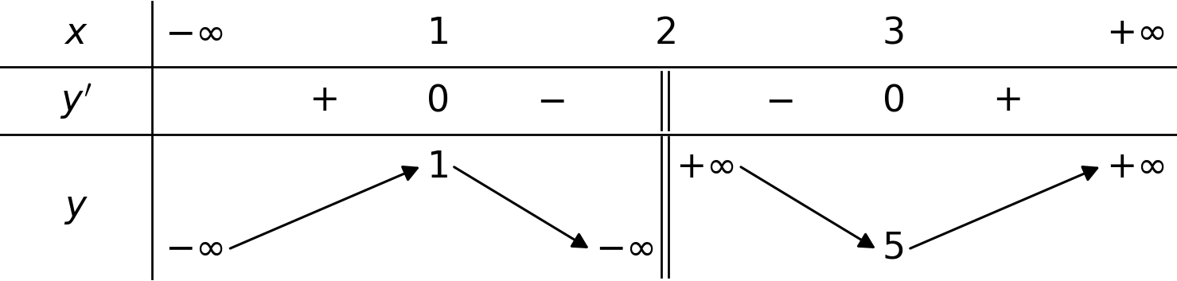
3. Đồ thị (H.1.31):
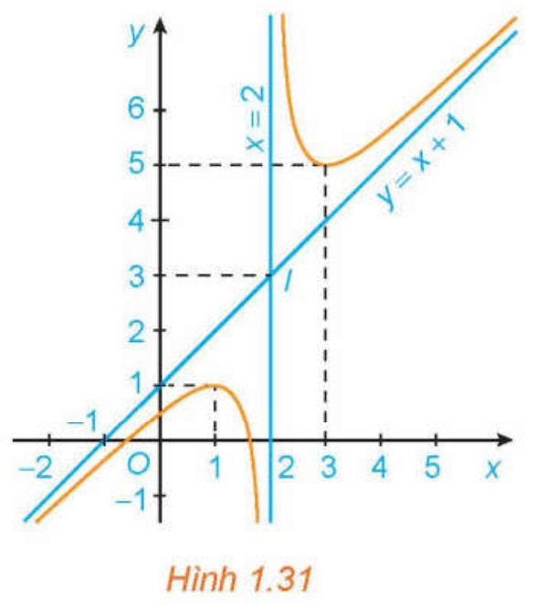
- Giao điểm của đồ thị hàm số với trục tung là điểm $\left(0;\frac{1}{2}\right)$.
- Ta có $y=0⇔\frac{x^{2}-x-1}{x-2}=0⇔x=\frac{1-\sqrt{5}}{2}$ hoặc $x=\frac{1+\sqrt{5}}{2}$. Do đó giao điểm của đồ thị hàm số với trục hoành là các điểm $\left(\frac{1-\sqrt{5}}{2};0\right)$ và $\left(\frac{1+\sqrt{5}}{2};0\right)$.
- Đồ thị hàm số nhận giao điểm $I(2;3)$ của hai đường tiệm cận làm tâm đối xứng và nhận hai đường phân giác của các góc tạo bởi hai đường tiệm cận này làm các trục đối xứng.
- Lời giải Ví dụ 5 (SGK):
1. Tập xác định của hàm số: $R\backslash \{-1\}$.
2. Sự biến thiên:
- Viết $y=x-\frac{2}{x+1}$, ta có $y'=1+\frac{2}{(x+1)^{2}}>0$ với mọi $x≠-1$.
- Hàm số đồng biến trên từng khoảng $(-∞;-1)$ và $(-1;+∞)$.
- Hàm số không có cực trị.
- $\lim_{x→-∞}y=\lim_{x→-∞}\frac{x^{2}+x-2}{x+1}=\lim_{x→-∞}\frac{x+1-\frac{2}{x}}{1+\frac{1}{x}}=-∞$; $\lim_{x→+∞}y=\lim_{x→+∞}\frac{x^{2}+x-2}{x+1}=\lim_{x→+∞}\frac{x+1-\frac{2}{x}}{1+\frac{1}{x}}=+∞$.
- Tiệm cận: $\lim_{x→-1^{-}}y=\lim_{x→-1^{-}}\left(x-\frac{2}{x+1}\right)=+∞$; $\lim_{x→-1^{+}}y=\lim_{x→-1^{+}}\left(x-\frac{2}{x+1}\right)=-∞$;
$\lim_{x→+∞}[y-x]=\lim_{x→+∞}\left(-\frac{2}{x+1}\right)=0$; $\lim_{x→-∞}[y-x]=\lim_{x→-∞}\left(-\frac{2}{x+1}\right)=0$.
Do đó, đồ thị hàm số có tiệm cận đứng là đường thẳng $x=-1$, tiệm cận xiên là đường thẳng $y=x$.
- Bảng biến thiên:
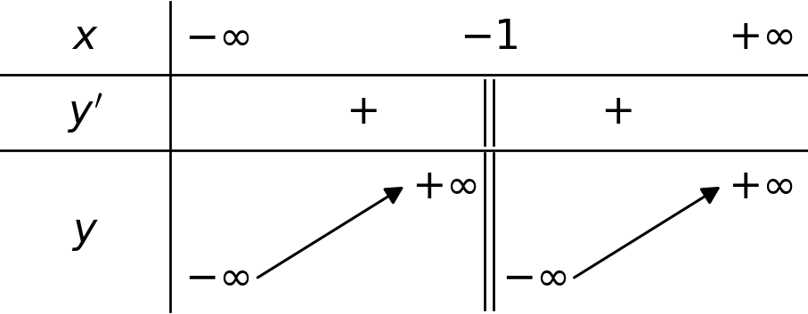
3. Đồ thị (H.1.32):
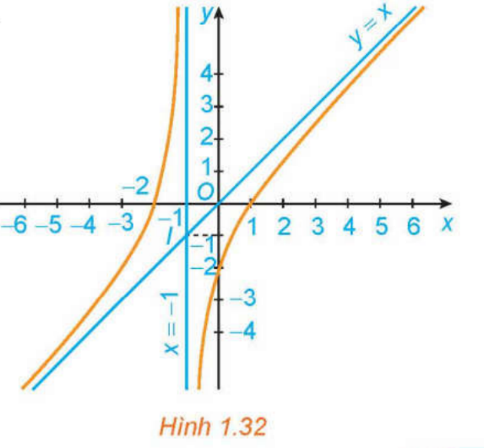
- Giao điểm của đồ thị hàm số với trục tung là điểm $(0;-2)$.
- Ta có $y=0⇔\frac{x^{2}+x-2}{x+1}=0⇔x=-2$ hoặc $x=1$. Do đó giao điểm của đồ thị hàm số với trục hoành là các điểm $(-2;0)$ và $(1;0)$.
- Đồ thị hàm số nhận giao điểm $I(-1;-1)$ của hai đường tiệm cận làm tâm đối xứng và nhận hai đường phân giác của góc tạo bởi hai đường tiệm cận này làm các trục đối xứng.

- Kiến thức trọng tâm:
Chú ý (SGK tr.32). Đồ thị của hàm số phân thức $y=\frac{ax^{2}+bx+c}{px+q}$ $(a≠0, p≠0$, đa thức tử không chia hết cho đa thức mẫu$)$:
- Nhận giao điểm của tiệm cận đứng và tiệm cận xiên làm tâm đối xứng;
- Nhận hai đường phân giác của các góc tạo bởi hai đường tiệm cận này làm các trục đối xứng.

d) Tổ chức thực hiện:
- Giao nhiệm vụ: GV nêu câu hỏi dẫn dắt; HS thực hiện phép chia đa thức cá nhân (3 phút). GV chia lớp thành 8 nhóm: nhóm lẻ làm Ví dụ 4, nhóm chẵn làm Ví dụ 5 (12 phút).
- Thực hiện nhiệm vụ: HS tính $y'$ từ dạng viết mới, xét dấu, tìm tiệm cận đứng, tiệm cận xiên, lập bảng biến thiên, vẽ đồ thị trên bảng phụ có sẵn hệ trục. GV hỗ trợ: xét dấu $y'$ ở Ví dụ 4 phải loại điểm $x=2$ (hai khoảng $(1;2)$, $(2;3)$ tách riêng); vẽ tiệm cận xiên trước khi vẽ đồ thị.
- Báo cáo, thảo luận: Mỗi dạng chọn 1 nhóm trình bày (5 phút/nhóm); nhóm cùng nhiệm vụ bổ sung, nhóm khác đặt câu hỏi. GV chiếu Hình 1.31, 1.32 để HS đối chiếu; nhóm dùng Desmos vẽ lại để kiểm chứng tâm đối xứng.
- Kết luận, nhận định: GV chốt: chia đa thức để viết $y=mx+n+\frac{k}{px+q}$; tiệm cận xiên $y=mx+n$; hàm số có thể có hai cực trị hoặc không có cực trị; Chú ý về tâm và trục đối xứng.
3. Hoạt động 3 (tiếp): Luyện tập – Phần 3: Khảo sát hàm số $y=\frac{ax^{2}+bx+c}{px+q}$ (13 phút)
a) Mục tiêu: HS vận dụng sơ đồ khảo sát cho hàm số có $a<0$ và $y'<0$, có tiệm cận xiên.
b) Nội dung: Luyện tập 3 (SGK tr.32). Khảo sát sự biến thiên và vẽ đồ thị của hàm số $y=\frac{-x^{2}+3x-1}{x-2}$.
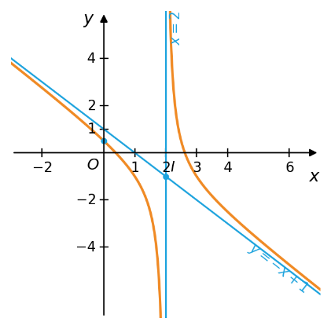
c) Sản phẩm: Tập xác định $R\backslash \{2\}$. Viết $y=-x+1+\frac{1}{x-2}$; $y'=-1-\frac{1}{(x-2)^{2}}<0$ với mọi $x≠2$: hàm số nghịch biến trên từng khoảng $(-∞;2)$ và $(2;+∞)$, không có cực trị. $\lim_{x→-∞}y=+∞$; $\lim_{x→+∞}y=-∞$; $\lim_{x→2^{-}}y=-∞$, $\lim_{x→2^{+}}y=+∞$: tiệm cận đứng $x=2$; $\lim_{x→±∞}[y-(-x+1)]=0$: tiệm cận xiên $y=-x+1$.
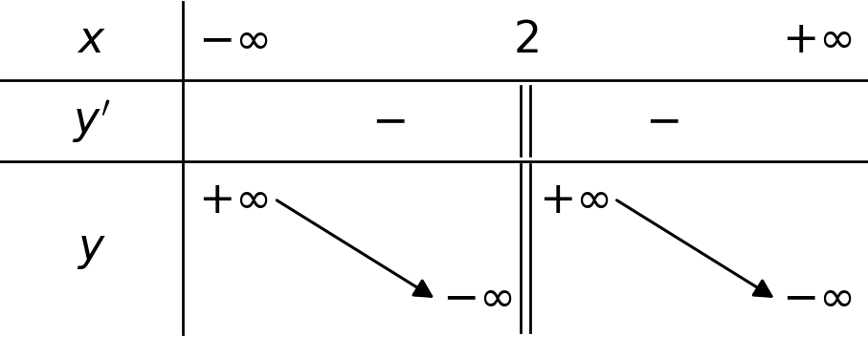
Đồ thị cắt trục tung tại $\left(0;\frac{1}{2}\right)$; $y=0⇔-x^{2}+3x-1=0⇔x=\frac{3±\sqrt{5}}{2}$; tâm đối xứng $I(2;-1)$.

d) Tổ chức thực hiện:
- Giao nhiệm vụ: HS làm cá nhân Luyện tập 3 (8 phút); HS khá, giỏi làm xong được dùng Desmos kiểm chứng.
- Thực hiện nhiệm vụ: HS chia đa thức, khảo sát. GV hỗ trợ HS chậm thực hiện phép chia $-x^{2}+3x-1$ cho $x-2$.
- Báo cáo, thảo luận: 1 HS trình bày bảng biến thiên và đồ thị trên bảng; lớp nhận xét.
- Kết luận, nhận định: GV nhận xét, so sánh với Ví dụ 5 (dạng đồ thị khi $y'$ không đổi dấu); giao Bài 1.23a về nhà.
TIẾT 5
3. Hoạt động 3 (tiếp): Luyện tập – Phần 4: Bài tập phân hóa và Trạm kiểm chứng AI (25 phút)
a) Mục tiêu: HS củng cố kĩ năng khảo sát, vẽ đồ thị ba dạng hàm số ở các mức từ nhận biết đến vận dụng (dùng đồ thị để biện luận số giao điểm, xác định hàm số từ tiệm cận); phát hiện và sửa lỗi sai điển hình trong lời giải do AI tạo ra (NLa, NLc, 3.1.NC1a); dùng AI đúng cách để nhận gợi ý, không lệ thuộc (NLb).
b) Nội dung:
- Nhiệm vụ 1 (12 phút): Phiếu học tập số 3 – bài tập phân hóa 3 mức (Phụ lục).
- Nhiệm vụ 2 (13 phút): Phiếu học tập số 4 – "Trạm kiểm chứng AI": mỗi nhóm nhận một lời giải khảo sát hàm số do chatbot AI tạo ra có chứa lỗi, tìm lỗi, giải thích và sửa lại (Phụ lục).
c) Sản phẩm: Bài làm Phiếu số 3 (đáp án ở Phụ lục); bảng phân tích lỗi của nhóm ở Phiếu số 4; Nhật ký sử dụng AI của nhóm.
- Đáp số bài tập về nhà 1.23a: Viết $y=2x+1+\frac{5}{x-1}$; $y'=2-\frac{5}{(x-1)^{2}}$; $y'=0⇔x=1±\frac{\sqrt{10}}{2}$. Hàm số đạt cực đại tại $x=1-\frac{\sqrt{10}}{2}$, $y_{CĐ}=3-2\sqrt{10}$; đạt cực tiểu tại $x=1+\frac{\sqrt{10}}{2}$, $y_{CT}=3+2\sqrt{10}$; tiệm cận đứng $x=1$, tiệm cận xiên $y=2x+1$; tâm đối xứng $I(1;3)$; đồ thị cắt trục tung tại $(0;-4)$, không cắt trục hoành.
d) Tổ chức thực hiện:
- Nhiệm vụ 1: Giao nhiệm vụ: GV phát Phiếu số 3; yêu cầu mọi HS hoàn thành Mức 1, Mức 2 (Bài 3); HS khá, giỏi làm tiếp Bài 4 và Mức 3. Thực hiện: HS làm cá nhân, được kiểm chứng bằng Desmos/GeoGebra sau khi làm xong bằng tay. GV đi các bàn, hỗ trợ trực tiếp HS còn chậm ở Mức 1–2. Báo cáo: GV chiếu đáp án Mức 1–2; gọi 1 HS trình bày Bài 5 (biện luận bằng đồ thị). Kết luận: GV nhận xét, ghi nhận HS hoàn thành Mức 3; phần chưa xong hoàn thiện ở nhà.
- Nhiệm vụ 2 – Trạm kiểm chứng AI:
Giao nhiệm vụ: GV chia lớp thành 8 nhóm; nhóm lẻ nhận Lời giải AI số 1, nhóm chẵn nhận Lời giải AI số 2 (Phiếu số 4); yêu cầu: (1) tự khảo sát lại hàm số; (2) chỉ ra bước sai, giải thích vì sao sai; (3) viết lại phần lời giải đúng; (4) mỗi nhóm dùng 01 thiết bị, nhập câu lệnh mẫu cho chatbot AI để xin gợi ý cho Bài 6 (Phiếu số 3), ghi vào Nhật ký sử dụng AI câu lệnh đã dùng và nhận xét gợi ý đó đúng/sai, có hữu ích không.
Thực hiện: HS thảo luận, vẽ đồ thị trên Desmos để đối chiếu với kết luận của AI, ghi kết quả vào phiếu. GV giám sát việc dùng thiết bị, nhắc nhóm không yêu cầu AI đưa đáp án.
Báo cáo, thảo luận: GV chọn 1 nhóm lẻ và 1 nhóm chẵn trình bày lỗi phát hiện được; nhóm cùng lời giải bổ sung.
Kết luận, nhận định: GV chốt các lỗi điển hình (xét sai dấu $y'$ dẫn đến đổi chỗ cực đại, cực tiểu; viết đồng biến trên $R\backslash \{…\}$; nhầm tiệm cận ngang là $y=\frac{b}{d}$); rút ra: lời giải của AI có thể sai, HS phải kiểm chứng bằng lập luận toán học trước khi sử dụng.
4. Hoạt động 4: Vận dụng (8 phút giao nhiệm vụ trên lớp; thực hiện ngoài giờ trong 1 tuần)
a) Mục tiêu: HS vận dụng khảo sát hàm số, đặc biệt là sự biến thiên và tiệm cận ngang, để giải thích hiện tượng thực tiễn; phát triển năng lực mô hình hóa, giải quyết vấn đề và sáng tạo; tạo và chia sẻ sản phẩm số (3.1.NC1b, 2.5.NC1a); sử dụng AI có trách nhiệm khi tra cứu, kiểm chứng (NLc).
b) Nội dung:
- Nhiệm vụ cá nhân – Vận dụng (SGK tr.29–30):
Một bể chứa ban đầu có 200 lít nước. Sau đó, cứ mỗi phút người ta bơm thêm 40 lít nước, đồng thời cho vào bể 20 gam chất khử trùng (hoà tan).
a) Tính thể tích nước và khối lượng chất khử trùng có trong bể sau $t$ phút. Từ đó tính nồng độ chất khử trùng (gam/lít) trong bể sau $t$ phút.
b) Coi nồng độ chất khử trùng là hàm số $f(t)$ với $t≥0$. Khảo sát sự biến thiên và vẽ đồ thị của hàm số này.
c) Hãy giải thích tại sao nồng độ chất khử trùng tăng theo $t$ nhưng không vượt ngưỡng 0,5 gam/lít.

Yêu cầu bổ sung: vẽ đồ thị $f(t)$ và đường thẳng $y=0,5$ trên Desmos để kiểm chứng.
- Nhiệm vụ nhóm (4–5 HS): Chọn một trong ba đề sau, khảo sát hàm số, vẽ đồ thị (vẽ tay và trên Desmos), giải thích hiện tượng thực tiễn; trình bày thành poster hoặc 3–5 slide, nộp kèm Nhật ký sử dụng AI.
- Đề 1 – Bài 1.24 (SGK tr.32). Một cốc chứa 30 ml dung dịch KOH (potassium hydroxide) với nồng độ 100 mg/ml. Một bình chứa dung dịch KOH khác với nồng độ 8 mg/ml được trộn vào cốc. a) Tính nồng độ KOH trong cốc sau khi trộn $x$ (ml) từ bình chứa, kí hiệu là $C(x)$. b) Coi $C(x)$ là hàm số xác định với $x≥0$. Khảo sát sự biến thiên và vẽ đồ thị của hàm số này. c) Giải thích tại sao nồng độ KOH trong cốc giảm theo $x$ nhưng luôn lớn hơn 8 mg/ml.
- Đề 2 – Bài 1.25 (SGK tr.32). Trong Vật lí, ta biết rằng khi mắc song song hai điện trở $R_{1}$ và $R_{2}$ thì điện trở tương đương $R$ của mạch điện được tính theo công thức $R=\frac{R_{1}R_{2}}{R_{1}+R_{2}}$ (theo Vật lí đại cương, NXB Giáo dục Việt Nam, 2016). Giả sử một điện trở 8 Ω được mắc song song với một biến trở như Hình 1.33. Nếu điện trở đó được kí hiệu là $x$ (Ω) thì điện trở tương đương $R$ là hàm số của $x$. Vẽ đồ thị của hàm số $y=R(x)$, $x>0$ và dựa vào đồ thị đã vẽ, hãy cho biết: a) Điện trở tương đương của mạch thay đổi thế nào khi $x$ tăng. b) Tại sao điện trở tương đương của mạch không bao giờ vượt quá 8 Ω.
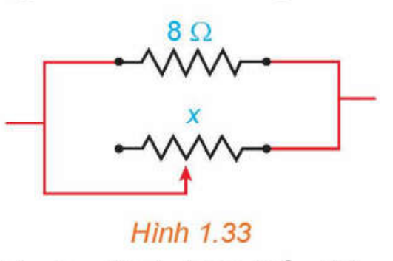
- Đề 3 – Tự đề xuất: một tình huống ở gia đình/địa phương dẫn đến hàm phân thức (ví dụ: chi phí trung bình khi sơ chế $x$ tạ cà phê với chi phí cố định cho máy móc; nồng độ khi pha loãng thuốc bảo vệ thực vật, phân bón lá theo hướng dẫn trên bao bì…). Được dùng chatbot AI để tra cứu số liệu thực tế hoặc xin gợi ý lập mô hình, nhưng phải tự thiết lập hàm số, tự khảo sát và giải thích.
c) Sản phẩm:
- Vận dụng (SGK): a) Sau $t$ phút: thể tích nước $V(t)=200+40t$ (lít); khối lượng chất khử trùng $m(t)=20t$ (gam); nồng độ $f(t)=\frac{20t}{200+40t}=\frac{t}{2t+10}$ (gam/lít).
b) Tập xác định $[0;+∞)$. $f'(t)=\frac{10}{(2t+10)^{2}}>0$ với mọi $t≥0$ nên hàm số đồng biến trên $[0;+∞)$; $f(0)=0$; $\lim_{t→+∞}f(t)=\frac{1}{2}$ nên đường thẳng $y=\frac{1}{2}$ là tiệm cận ngang của đồ thị.
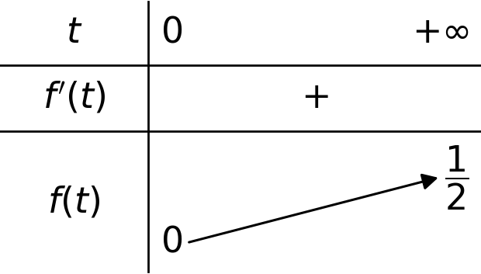
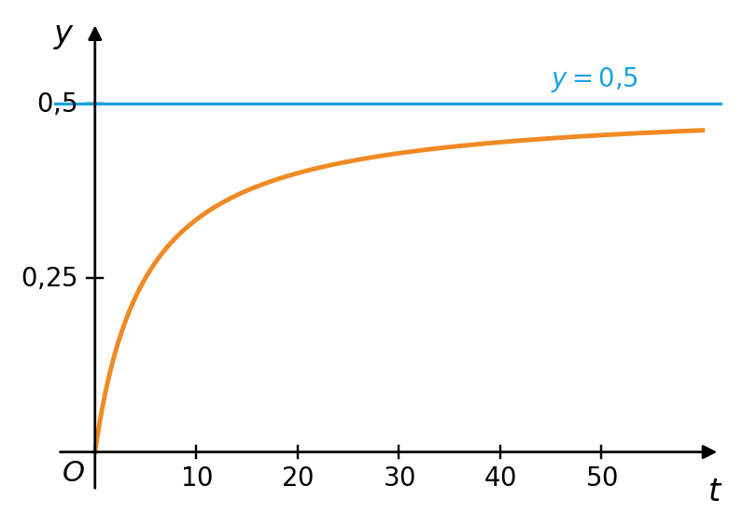
c) Vì $f(t)$ đồng biến nên nồng độ tăng theo thời gian; vì $f(t)=\frac{1}{2}-\frac{5}{2t+10}<\frac{1}{2}$ với mọi $t≥0$ nên nồng độ không vượt ngưỡng 0,5 gam/lít: đồ thị tiến sát tiệm cận ngang $y=0,5$ nhưng luôn nằm phía dưới.
- Đề 1 (Bài 1.24): $C(x)=\frac{30·100+8x}{30+x}=\frac{3000+8x}{30+x}$, $x≥0$; $C'(x)=\frac{-2760}{(30+x)^{2}}<0$ nên $C(x)$ nghịch biến trên $[0;+∞)$, $C(0)=100$; $\lim_{x→+∞}C(x)=8$: tiệm cận ngang $y=8$. Vì $C(x)=8+\frac{2760}{30+x}>8$ nên nồng độ giảm nhưng luôn lớn hơn 8 mg/ml.
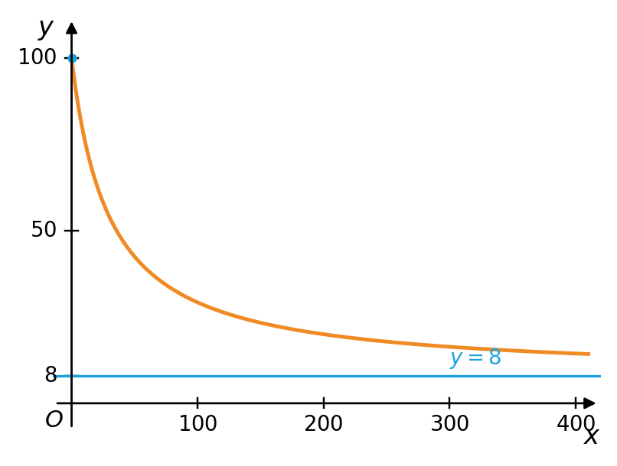
- Đề 2 (Bài 1.25): $R(x)=\frac{8x}{8+x}$, $x>0$; $R'(x)=\frac{64}{(8+x)^{2}}>0$ nên điện trở tương đương tăng khi $x$ tăng; $\lim_{x→+∞}R(x)=8$: tiệm cận ngang $y=8$; $R(x)=8-\frac{64}{8+x}<8$ nên điện trở tương đương không bao giờ vượt quá 8 Ω.
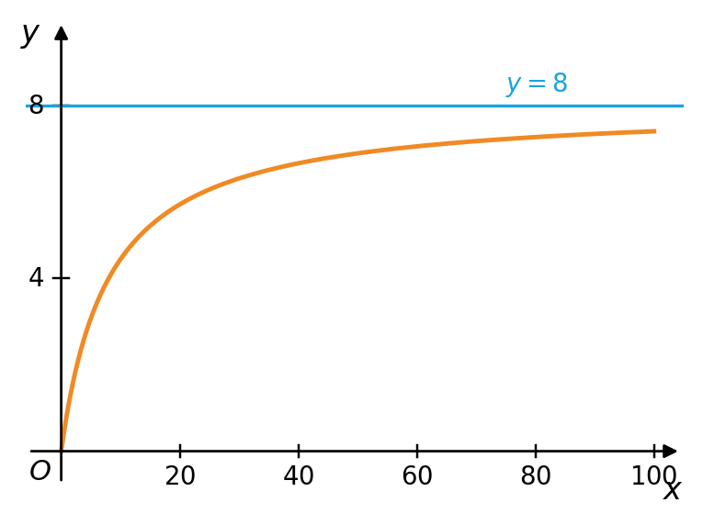
- Sản phẩm nhóm: poster/slide gồm tình huống, mô hình (hàm số, điều kiện), bài khảo sát đầy đủ, đồ thị Desmos có tiệm cận, giải thích thực tiễn, Nhật ký sử dụng AI; nộp trên Google Classroom/Padlet của lớp.
d) Tổ chức thực hiện:
- Giao nhiệm vụ: GV chiếu nhiệm vụ, tiêu chí đánh giá sản phẩm (Phụ lục), mẫu Nhật ký sử dụng AI; các nhóm đăng kí đề; thông báo hạn nộp 1 tuần.
- Thực hiện nhiệm vụ (ngoài giờ): HS làm cá nhân bài Vận dụng SGK; nhóm lập mô hình, khảo sát, thiết kế sản phẩm. GV hỗ trợ qua lớp học trực tuyến: phản hồi đề xuất của nhóm chọn Đề 3 trước ngày thứ 3 để bảo đảm hàm số thuộc dạng đã học.
- Báo cáo, thảo luận: Các nhóm đăng sản phẩm lên Padlet; mỗi nhóm nhận xét ít nhất 1 sản phẩm của nhóm khác theo tiêu chí. GV chọn 2 sản phẩm tiêu biểu trình bày 5 phút vào đầu tiết học tiếp theo.
- Kết luận, nhận định: GV nhận xét, đánh giá theo tiêu chí đã công bố; ghi nhận nhóm có mô hình sát thực tiễn, giải thích đúng ý nghĩa tiệm cận và sử dụng AI trung thực, có kiểm chứng.
5. Củng cố bài học (12 phút, cuối tiết 5)
a) Mục tiêu: HS hệ thống lại kiến thức của bài bằng sơ đồ tư duy; tự đánh giá mức độ đạt yêu cầu cần đạt qua câu hỏi trắc nghiệm; biết tên bài học tiết sau. Sử dụng hệ thống luyện tập trực tuyến do giáo viên/tổ chuyên môn tổ chức để củng cố nội dung bài học, nhận phản hồi và tự đánh giá kết quả; thực hiện đúng quy tắc an toàn, bảo mật và trung thực trong môi trường số (5.2.NC1b; 2.5.NC1a).
b) Nội dung: (1) Sơ đồ tư duy của bài học; (2) 6 câu trắc nghiệm nhiều phương án lựa chọn và 1 câu trắc nghiệm đúng sai; (3) Chuẩn bị cho tiết học sau (dưới đây).
c) Sản phẩm: Nội dung các nhánh sơ đồ tư duy do HS nêu; câu trả lời trắc nghiệm của HS (đáp án và lời giải chi tiết ở dưới); HS ghi tên bài học tiết sau vào vở.
d) Tổ chức thực hiện:
- Sơ đồ tư duy (3 phút): GV chiếu sơ đồ tư duy chỉ có tên 5 nhánh, yêu cầu HS nêu nội dung từng nhánh; GV lần lượt hiện nội dung đầy đủ để HS đối chiếu, chụp hoặc chép vào vở.
- Giao nhiệm vụ trắc nghiệm (7 phút): GV chiếu mã QR bài trắc nghiệm online; HS quét mã, nhập họ tên, lớp và làm 7 câu trong 7 phút rồi nộp bài (HS không có điện thoại: GV chiếu từng câu, HS giơ thẻ A, B, C, D và Đúng/Sai). Thứ tự 6 câu hỏi ở Phần I và thứ tự phương án A–D trong mỗi câu được đảo ngẫu nhiên cho từng HS để hạn chế nhìn bài nhau; vì vậy khi chữa bài, GV và HS gọi theo nội dung câu hỏi và phương án, không gọi theo số câu hay chữ cái.
- Thực hiện nhiệm vụ: HS làm bài độc lập, không trao đổi. GV quan sát tỉ lệ trả lời đúng từng câu trên bảng kết quả.
- Báo cáo, thảo luận: Với câu có tỉ lệ sai cao, GV mời 1 HS chọn đúng giải thích cách làm.
- Kết luận, nhận định: GV chốt lại ba lưu ý: hàm phân thức đơn điệu trên TỪNG khoảng; tiệm cận ngang của $y=\frac{ax+b}{cx+d}$ là $y=\frac{a}{c}$; muốn vẽ đồ thị chính xác phải có điểm đặc biệt và tâm đối xứng. HS chưa đạt làm lại các câu sai ở nhà theo lời giải chi tiết.
- Chuẩn bị bài sau (2 phút): GV thông báo tên bài học tiết sau; HS ghi vào vở.
(1) Sơ đồ tư duy bài học
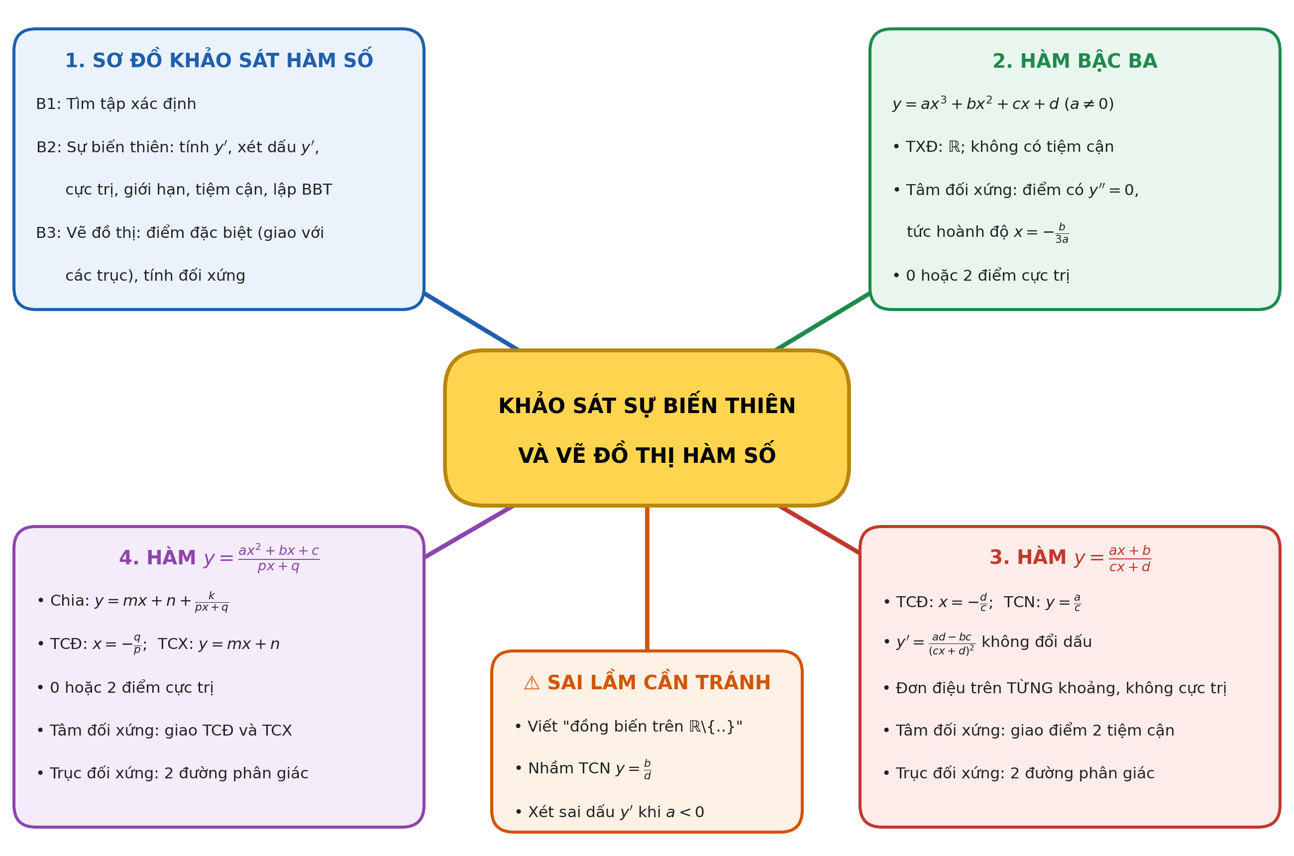
(2) Câu hỏi trắc nghiệm
BÀI TRẮC NGHIỆM CỦNG CỐ ONLINE – BÀI 4
Đường link: https://trangtu66.github.io/Taode_thi_online/cc_bai4_t12.html
HS quét mã QR bằng điện thoại (camera hoặc Zalo) hoặc mở đường link, nhập họ tên, lớp rồi làm 7 câu dưới đây.
Nộp bài xong, hệ thống chấm điểm theo thang 10 và hiện lời giải chi tiết từng câu.
Không cần tài khoản; bài làm trên trang tạo đề trực tuyến của GV; kết quả tự động gửi về GV.
Thứ tự câu hỏi Phần I và phương án A–D được đảo ngẫu nhiên cho từng HS; đáp án dưới đây theo thứ tự in trong KHBD.

Phần I. Câu trắc nghiệm nhiều phương án lựa chọn
Câu 1 (Nhận biết). Tâm đối xứng của đồ thị hàm số $y=x^{3}-3x^{2}+1$ là điểm
A. $(-1;-3)$ | B. $(0;1)$ | C. $(1;-1)$ | D. $(2;-3)$
Câu 2 (Nhận biết). Đồ thị hàm số $y=\frac{3x-1}{x-2}$ có tiệm cận đứng và tiệm cận ngang lần lượt là
A. $x=2; y=3$ | B. $x=-2; y=3$ | C. $x=2; y=\frac{1}{2}$ | D. $x=3; y=2$
Câu 3 (Thông hiểu). Bảng biến thiên dưới đây là của hàm số nào?
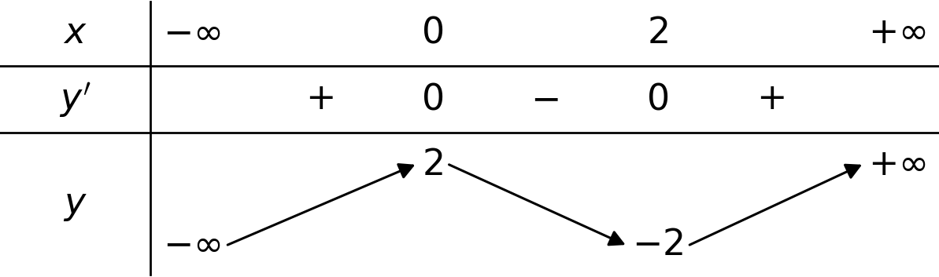
A. $y=-x^{3}+3x^{2}+2$ | B. $y=x^{3}-3x^{2}+2$ | C. $y=x^{3}+3x^{2}+2$ | D. $y=x^{3}-3x+2$
Câu 4 (Thông hiểu). Cho hàm số $y=\frac{x+2}{x-1}$. Khẳng định nào sau đây đúng?
A. Hàm số đồng biến trên các khoảng $(-∞;1)$ và $(1;+∞)$
B. Hàm số nghịch biến trên các khoảng $(-∞;1)$ và $(1;+∞)$
C. Hàm số nghịch biến trên $R\backslash \{1\}$
D. Hàm số có một điểm cực trị
Câu 5 (Thông hiểu). Đường tiệm cận xiên của đồ thị hàm số $y=\frac{x^{2}+x+1}{x-1}$ là
A. $y=x+1$ | B. $y=x$ | C. $y=x-2$ | D. $y=x+2$
Câu 6 (Vận dụng). Có bao nhiêu giá trị nguyên của tham số $m$ để đường thẳng $y=m$ cắt đồ thị hàm số $y=x^{3}-3x+1$ tại ba điểm phân biệt?
A. $3$ | B. $4$ | C. $5$ | D. $2$
Phần II. Câu trắc nghiệm đúng sai
Câu 7 (Vận dụng – thực tiễn). Một thùng pha chứa 10 lít dung dịch phân bón lá có nồng độ 30 g/lít. Người ta đổ thêm vào thùng $x$ lít dung dịch phân bón cùng loại có nồng độ 5 g/lít. Gọi $C(x)$ (g/lít) là nồng độ dung dịch trong thùng sau khi đổ thêm, coi $C(x)$ là hàm số xác định với $x≥0$. Xét tính đúng, sai của các khẳng định sau:
a) $C(x)=\frac{300+5x}{10+x}$.
b) Hàm số $C(x)$ đồng biến trên $[0;+∞)$.
c) Đồ thị hàm số $y=C(x)$ có tiệm cận ngang là đường thẳng $y=5$.
d) Để nồng độ dung dịch trong thùng bằng 10 g/lít thì cần đổ thêm 50 lít dung dịch nồng độ 5 g/lít.
Đáp án và lời giải chi tiết
Câu | 1 | 2 | 3 | 4 | 5 | 6 | 7
Đáp án | C | A | B | B | D | A | a) Đ  b) S  c) Đ  d) S
- Câu 1. $y'=3x^{2}-6x$; $y''=6x-6$; $y''=0⇔x=1$; $y(1)=1-3+1=-1$. Tâm đối xứng là $I(1;-1)$. Chọn C. (Phương án D là điểm cực tiểu, phương án B là điểm cực đại.)
- Câu 2. $\lim_{x→2^{+}}y=+∞$, $\lim_{x→2^{-}}y=-∞$ nên tiệm cận đứng là $x=2$; $\lim_{x→±∞}y=3$ nên tiệm cận ngang là $y=3$. Chọn A. (Phương án C do nhầm tiệm cận ngang là tỉ số hai hệ số tự do.)
- Câu 3. Từ bảng biến thiên, $\lim_{x→+∞}y=+∞$ nên $a>0$, loại A. Hàm số đạt cực trị tại $x=0$ và $x=2$. Với $y=x^{3}-3x^{2}+2$: $y'=3x^{2}-6x=0⇔x=0$ hoặc $x=2$; $y(0)=2$, $y(2)=-2$, khớp bảng biến thiên. (Hàm số C có cực trị tại $x=0$, $x=-2$; hàm số D có cực trị tại $x=±1$.) Chọn B.
- Câu 4. $y'=\frac{1·(-1)-2·1}{(x-1)^{2}}=\frac{-3}{(x-1)^{2}}<0$ với mọi $x≠1$ nên hàm số nghịch biến trên từng khoảng $(-∞;1)$ và $(1;+∞)$, không có cực trị. Chọn B. (Phương án C sai vì chẳng hạn $y(0)=-2<y(2)=4$.)
- Câu 5. Chia đa thức: $y=x+2+\frac{3}{x-1}$; $\lim_{x→±∞}[y-(x+2)]=\lim_{x→±∞}\frac{3}{x-1}=0$ nên tiệm cận xiên là $y=x+2$. Chọn D.
- Câu 6. $y'=3x^{2}-3=0⇔x=±1$; $y_{CĐ}=y(-1)=3$, $y_{CT}=y(1)=-1$. Từ bảng biến thiên (đồ thị), đường thẳng $y=m$ cắt đồ thị tại ba điểm phân biệt khi $-1<m<3$; các giá trị nguyên là $m∈\{0;1;2\}$. Chọn A.
- Câu 7. Lượng phân bón trong thùng: $10·30+5x=300+5x$ (g); thể tích dung dịch: $10+x$ (lít). $C'(x)=\frac{5(10+x)-(300+5x)}{(10+x)^{2}}=\frac{-250}{(10+x)^{2}}<0$; $C(0)=30$; $\lim_{x→+∞}C(x)=5$.
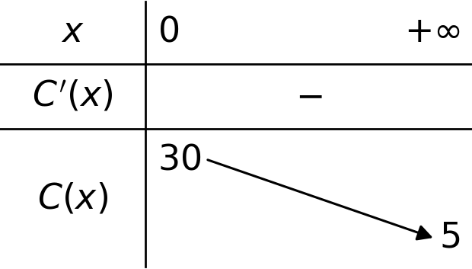
a) Đúng. $C(x)=\frac{300+5x}{10+x}$.
b) Sai. $C'(x)<0$ nên $C(x)$ nghịch biến trên $[0;+∞)$: nồng độ giảm khi đổ thêm.
c) Đúng. $\lim_{x→+∞}C(x)=5$ nên $y=5$ là tiệm cận ngang: nồng độ giảm nhưng luôn lớn hơn 5 g/lít.
d) Sai. $\frac{300+5x}{10+x}=10⇔300+5x=100+10x⇔x=40$: cần đổ thêm 40 lít.
(3) Chuẩn bị cho tiết học sau
Bài 5. Ứng dụng đạo hàm để giải quyết một số vấn đề liên quan đến thực tiễn
IV. KIỂM TRA, ĐÁNH GIÁ
Hoạt động | Hình thức đánh giá | Công cụ | Tiêu chí (thông báo trước cho HS)
HĐ1 | Quan sát, hỏi – đáp | Câu hỏi gợi mở | Tham gia nêu ý kiến và lí do (không chấm đúng, sai)
HĐ2.1, 2.2 | Hỏi – đáp; nhận xét bài làm trên bảng | HĐ1 SGK, Phiếu HT số 1; Ví dụ 1, 2 | Nêu đủ 3 bước của sơ đồ khảo sát; xét dấu $y'$ đúng; bảng biến thiên đúng quy ước; đồ thị đi qua điểm đặc biệt, thể hiện tâm đối xứng
HĐ2.3, 2.4 | Đánh giá sản phẩm nhóm | Phiếu HT số 2; Ví dụ 3, 4, 5; Luyện tập 2 | Tìm đúng tiệm cận đứng, ngang, xiên; kết luận đơn điệu trên từng khoảng; bảng biến thiên có đường kẻ kép; giải thích được bài toán mở đầu bằng tiệm cận ngang
HĐ3 | Chấm chéo; đánh giá phiếu nhóm | Đáp án Luyện tập 1, 3, Bài 1.21a, 1.22a; Phiếu HT số 3, 4 | Mức Đạt: khảo sát đúng, đủ 3 bước một hàm số mỗi dạng và hoàn thành Mức 1–2 Phiếu số 3. Trạm AI: chỉ đúng bước sai, giải thích được nguyên nhân, sửa đúng; nhật ký AI ghi đủ câu lệnh và nhận xét
HĐ4 | Đánh giá sản phẩm (GV + nhóm đánh giá đồng đẳng) | Rubric sản phẩm vận dụng (thang 10) | Theo bảng tiêu chí dưới đây
Củng cố | Trắc nghiệm nhanh (bài online qua mã QR hoặc thẻ A, B, C, D) | 6 câu trắc nghiệm, 1 câu đúng sai | Mức Đạt: đúng từ 5/7 câu trở lên (câu đúng sai tính đúng khi đúng ít nhất 3/4 ý)

Tiêu chí đánh giá sản phẩm vận dụng (HĐ4)
Tiêu chí | Mức tốt | Mức đạt | Mức chưa đạt | Điểm
1. Mô hình hóa | Hàm số, điều kiện của biến đúng, có giải thích cách lập | Hàm số đúng, điều kiện chưa đầy đủ | Hàm số sai hoặc không liên quan tình huống | 2
2. Khảo sát hàm số | Đủ 3 bước, xét dấu $y'$, giới hạn, tiệm cận, bảng biến thiên chính xác | Đủ bước, sai sót nhỏ khi tính | Thiếu bước hoặc chỉ đọc từ đồ thị phần mềm | 3
3. Đồ thị và giải thích thực tiễn | Đồ thị vẽ tay và Desmos khớp, có tiệm cận; giải thích đúng ý nghĩa sự biến thiên và tiệm cận | Có đồ thị, giải thích chưa đầy đủ | Không có đồ thị hoặc giải thích sai | 3
4. Trình bày và sử dụng AI trung thực | Sản phẩm rõ ràng; Nhật ký AI đầy đủ, có nhận xét, kiểm chứng gợi ý của AI | Sản phẩm đủ nội dung; Nhật ký AI sơ sài | Sao chép lời giải AI hoặc không có Nhật ký AI | 2

PHỤ LỤC: PHIẾU HỌC TẬP VÀ HỌC LIỆU
Phiếu học tập số 1 (HĐ2.1) – Làm quen với việc khảo sát và vẽ đồ thị hàm số
Cho hàm số $y=x^{2}-4x+3$.
0) Tập xác định: ……………………
a) $y'=$ ……………… ; $y'=0⇔$ ………………
b) Hàm số đồng biến trên ……………… ; nghịch biến trên ……………… ; cực trị: ………………………
c) $\lim_{x→-∞}y=$ ……… ; $\lim_{x→+∞}y=$ ……… . Bảng biến thiên:
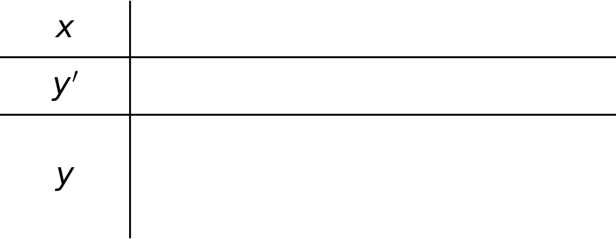
d) Giao điểm với trục tung: ……… ; với trục hoành: ……… . Vẽ đồ thị (giấy ô li). Nhận xét tính đối xứng: ………………
e) Các bước khảo sát một hàm số: ………………………………………………………………
Phiếu học tập số 2 (HĐ2.3) – Khảo sát hàm số $y=\frac{x+1}{x-2}$
1) Tập xác định: ……………… . Điểm khác biệt so với hàm bậc ba: ………………………
2) $y'=$ ……………… . Dấu của $y'$: ……………… . Khoảng đơn điệu: ………………………
3) $\lim_{x→2^{-}}y=$ ……… ; $\lim_{x→2^{+}}y=$ ……… ; $\lim_{x→±∞}y=$ ……… . Tiệm cận đứng: ……… ; tiệm cận ngang: ……… . Bảng biến thiên:
4) Giao điểm với các trục: ……………… . Vẽ đồ thị (giấy ô li), sau đó kiểm chứng trên GeoGebra/Desmos. Giao điểm của hai tiệm cận là ……… ; vai trò của điểm này: ………………………
Phiếu học tập số 3 (HĐ3) – Bài tập phân hóa
Mức 1 – Nhận biết
Bài 1. Cho hàm số $y=\frac{x-1}{x+2}$. Tìm tập xác định, tiệm cận đứng, tiệm cận ngang và tâm đối xứng của đồ thị hàm số.
Bài 2. Tìm tâm đối xứng của đồ thị hàm số $y=x^{3}-3x^{2}+2$.
Mức 2 – Thông hiểu
Bài 3. Khảo sát sự biến thiên và vẽ đồ thị của hàm số $y=\frac{x-1}{x+2}$.
Bài 4 (Bài 1.23b SGK). Khảo sát sự biến thiên và vẽ đồ thị của hàm số $y=\frac{x^{2}+2x+1}{x+3}$.
Mức 3 – Vận dụng
Bài 5. Dựa vào đồ thị hàm số $y=-x^{3}+3x+1$ (Bài 1.21a), tìm các giá trị của $m$ để phương trình $-x^{3}+3x+1=m$ có ba nghiệm phân biệt.
Bài 6. Tìm $a$, $b$, $c$ để đồ thị hàm số $y=\frac{ax+b}{x+c}$ có tiệm cận đứng $x=1$, tiệm cận ngang $y=2$ và cắt trục tung tại điểm $(0;-1)$.
Đáp án (dành cho GV):
- Bài 1: Tập xác định $R\backslash \{-2\}$; tiệm cận đứng $x=-2$; tiệm cận ngang $y=1$; tâm đối xứng $I(-2;1)$.
- Bài 2: $y''=6x-6=0⇔x=1$, $y(1)=0$. Tâm đối xứng $I(1;0)$.
- Bài 3: $y'=\frac{3}{(x+2)^{2}}>0$ với mọi $x≠-2$: hàm số đồng biến trên từng khoảng $(-∞;-2)$ và $(-2;+∞)$; $\lim_{x→-2^{-}}y=+∞$, $\lim_{x→-2^{+}}y=-∞$; đồ thị cắt trục tung tại $\left(0;-\frac{1}{2}\right)$, cắt trục hoành tại $(1;0)$.
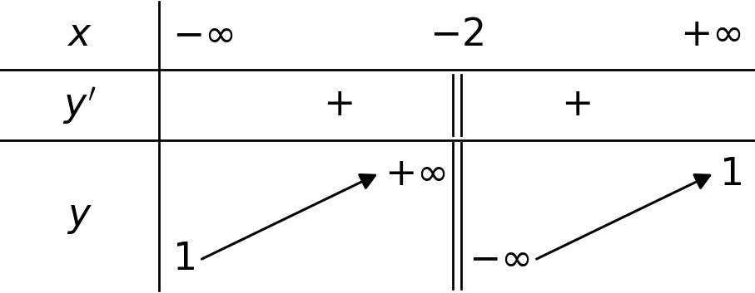
- Bài 4: Tập xác định $R\backslash \{-3\}$. Viết $y=x-1+\frac{4}{x+3}$; $y'=1-\frac{4}{(x+3)^{2}}=\frac{(x+1)(x+5)}{(x+3)^{2}}$; $y'=0⇔x=-1$ hoặc $x=-5$. Hàm số đồng biến trên $(-∞;-5)$ và $(-1;+∞)$, nghịch biến trên $(-5;-3)$ và $(-3;-1)$; cực đại tại $x=-5$, $y_{CĐ}=-8$; cực tiểu tại $x=-1$, $y_{CT}=0$; tiệm cận đứng $x=-3$, tiệm cận xiên $y=x-1$; tâm đối xứng $I(-3;-4)$; đồ thị cắt trục tung tại $\left(0;\frac{1}{3}\right)$, tiếp xúc với trục hoành tại $(-1;0)$.
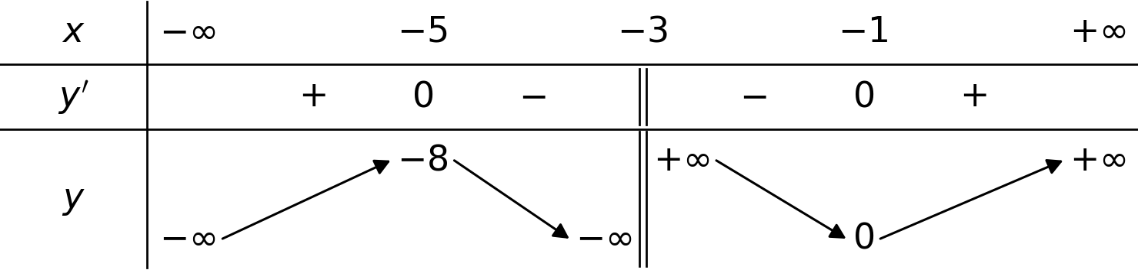
- Bài 5: Số nghiệm của phương trình là số giao điểm của đồ thị với đường thẳng $y=m$; từ đồ thị ($y_{CT}=-1$, $y_{CĐ}=3$): phương trình có ba nghiệm phân biệt khi $-1<m<3$.
- Bài 6: Tiệm cận đứng $x=-c=1$ nên $c=-1$; tiệm cận ngang $y=a=2$; $y(0)=\frac{b}{c}=-1$ nên $b=1$. Vậy $y=\frac{2x+1}{x-1}$ (thỏa mãn $ad-bc=-2-1≠0$).
Phiếu học tập số 4 (HĐ3) – Trạm kiểm chứng AI
Lời giải dưới đây do một chatbot AI tạo ra. Nhóm hãy: (1) tự khảo sát lại; (2) chỉ ra bước sai và giải thích; (3) viết lại phần lời giải đúng.
Lời giải AI số 1 (nhóm lẻ). Đề: Khảo sát sự biến thiên và vẽ đồ thị hàm số $y=x^{3}-3x^{2}+4$.
"Tập xác định: $R$. $y'=3x^{2}-6x$; $y'=0⇔x=0$ hoặc $x=2$. Hàm số đồng biến trên khoảng $(0;2)$, nghịch biến trên các khoảng $(-∞;0)$ và $(2;+∞)$. Hàm số đạt cực đại tại $x=2$, $y_{CĐ}=0$; đạt cực tiểu tại $x=0$, $y_{CT}=4$. $\lim_{x→-∞}y=-∞$; $\lim_{x→+∞}y=+∞$. Đồ thị có tâm đối xứng $I(1;2)$."

Lời giải AI số 2 (nhóm chẵn). Đề: Khảo sát sự biến thiên và vẽ đồ thị hàm số $y=\frac{2x-1}{x+1}$.
"Tập xác định: $R\backslash \{-1\}$. $y'=\frac{3}{(x+1)^{2}}>0$ nên hàm số đồng biến trên $R\backslash \{-1\}$. Đồ thị có tiệm cận đứng $x=-1$ và tiệm cận ngang $y=-1$ (vì $\frac{-1}{1}=-1$). Tâm đối xứng của đồ thị là $I(-1;-1)$."

Đáp án (dành cho GV):
- Lời giải số 1: sai ở bước xét dấu $y'$: $y'=3x^{2}-6x$ có hệ số $3>0$ nên $y'>0$ trên $(-∞;0)$ và $(2;+∞)$, $y'<0$ trên $(0;2)$. Đúng: hàm số đồng biến trên $(-∞;0)$ và $(2;+∞)$, nghịch biến trên $(0;2)$; cực đại tại $x=0$, $y_{CĐ}=4$; cực tiểu tại $x=2$, $y_{CT}=0$ (dấu hiệu nhận ra lời giải AI có vấn đề: với hàm bậc ba, giá trị cực đại phải lớn hơn giá trị cực tiểu, nhưng AI kết luận $y_{CĐ}=0<y_{CT}=4$). Giới hạn và tâm đối xứng $I(1;2)$ đúng.
- Lời giải số 2: sai hai chỗ. (1) Không được viết "đồng biến trên $R\{-1\}$", phải viết đồng biến trên từng khoảng $\left(-∞;-1\right)$ và $\left(-1;+∞\right)$. (2) Tiệm cận ngang là $y=\frac{2}{1}=2$ (vì $\lim_{x→±∞}y=2$), AI đã lấy tỉ số hai hệ số tự do; do đó tâm đối xứng đúng là $I(-1;2)$.
Mẫu Nhật ký sử dụng AI (HĐ3, HĐ4)
Lần | Câu lệnh em/nhóm đã nhập | AI trả lời (tóm tắt) | Em/nhóm kiểm chứng thế nào? Đúng/sai? | Em/nhóm đã dùng gợi ý vào đâu
1
2

TỔ PHÓ CHUYÊN MÔN  Hứa Văn Mỹ Vương | Người soạn  Trương Tử Trang

KIỂM TRA CỦA LÃNH ĐẠO
PHÓ HIỆU TRƯỞNG

Bùi Xuân Thanh

